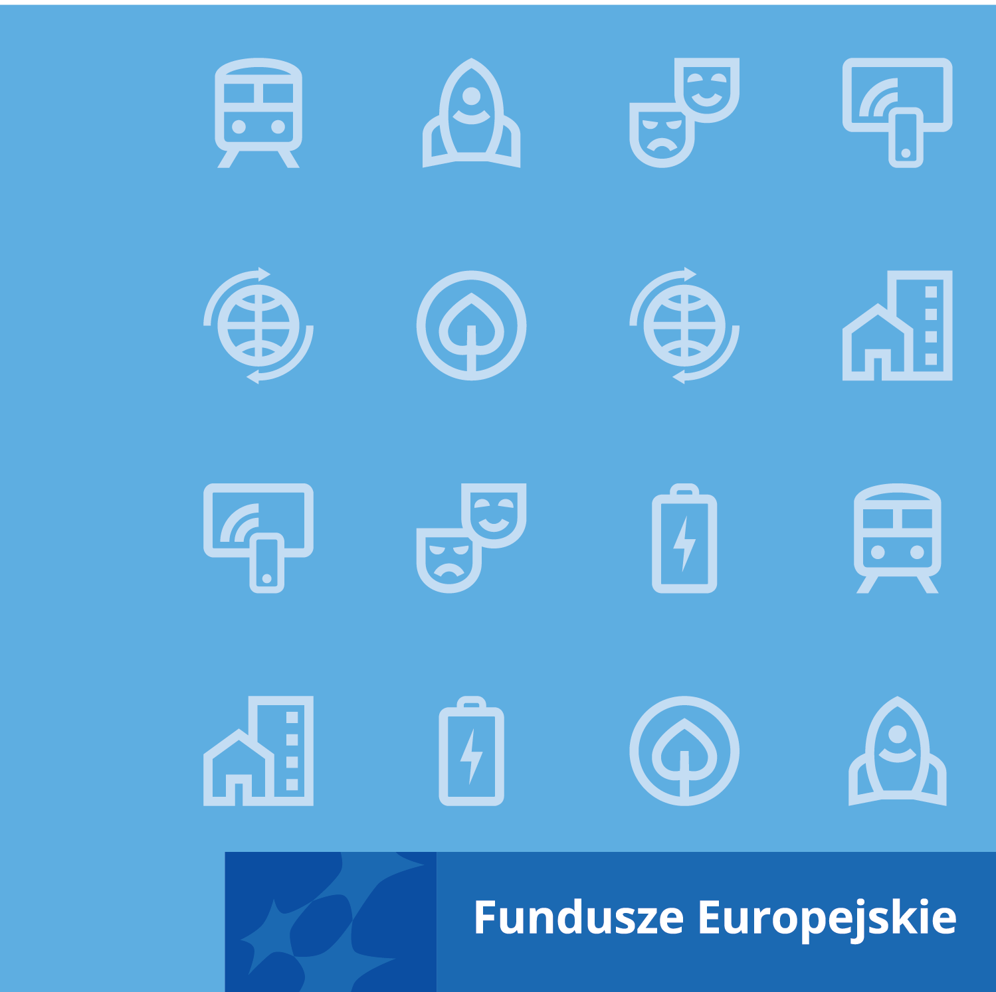Instrukcja do wniosku o płatność w projektach EFRR
wersja 4
czerwiec 2026 r.

Opracowanie:
Departament Funduszy Europejskich i Rozwoju
Instytucja zarządzająca Funduszami Europejskimi dla Kujaw i Pomorza 2021-2027 (FEdKP)
Instrukcja została sporządzona na podstawie „Instrukcji Użytkownika SL2021 – obszar Wnioski o płatność” (wersja 2.4.16), opracowanej przez Ministerstwo Funduszy i Polityki Regionalnej. Zasady obowiązujące w FEdKP zostały wyróżnione sformułowaniem „Uszczegółowienie instytucji” i niebieskim kolorem.
Beneficjenci są zobowiązani do stosowania tej instrukcji na podstawie umowy o dofinansowanie projektu.
Jeśli zapisy umowy o dofinansowanie projektu różnią się od zapisów tej instrukcji, w pierwszej kolejności należy stosować umowę.

Spis treści
1 Cel dokumentu 6
2 Zmiana wersji językowej aplikacji 6
3 Wnioski o płatność 7
3.1 Lista wniosków o płatność 7
3.2 Tworzenie wniosku o płatność 11
3.3 Podgląd wniosku 17
3.3.1 Menu Zarządzanie wnioskiem 18
3.3.2 Menu Przejdź do innego bloku danych 19
3.4 Bloki wniosku o płatność 21
3.4.1 Blok danych Informacje o projekcie 22
3.4.2 Blok danych Postęp rzeczowy 30
3.4.3 Blok danych Wskaźniki projektu 35
3.4.4 Blok danych Zestawienie dokumentów 38
3.4.5 Blok danych Uproszczone metody rozliczania 69
3.4.6 Blok danych Źródła finansowania wydatków 73
3.4.7 Blok danych Rozliczanie zaliczek 75
3.4.8 Blok danych Zwroty/ Korekty 77
3.4.9 Blok danych Dochód 80
3.4.10 Blok danych Oświadczenia 82
3.4.11 Blok danych Podsumowanie 83
3.4.12 Blok danych Załączniki 86
3.5 Weryfikacja poprawności Wniosku o płatność 99
3.6 Usunięcie Wniosku o Płatność 100
3.7 Podpisanie Wniosku o Płatność 100
3.8 Złożenie Wniosku o Płatność 101
3.9 Zatwierdzenie częściowego wniosku o płatność 103
3.10 Cofnięcie zatwierdzenia częściowego Wniosku o Płatność 103
3.11 Przekazanie częściowego wniosku o płatność do poprawy 103
3.12 Cofnięcie przekazania wniosku częściowego do poprawy 103
3.13 Poprawa wniosku 104
3.14 Odpięcie wniosków częściowych od wniosku zbiorczego 104
3.15 Porównanie wersji wniosku o płatność 105

Spis rysunków:
Rysunek 1. Widok listy wniosków o płatność 10
Rysunek 2. Widok górnego bloku danych projektu 10
Rysunek 3. Widok szczegółów wybranego wniosku na liście wniosków 11
Rysunek 4. Widok ekranu tworzenia wniosku o płatność 13
Rysunek 5. Widok ekranu tworzenia szybkiego wniosku o zaliczkę 14
Rysunek 6. Widok sekcji z podstawowymi informacjami o wniosku 15
Rysunek 7. Widok wniosku zaliczkowego – Informacje o projekcie 20
Rysunek 8. Widok wniosku refundacyjnego – Informacje o projekcie 21
Rysunek 9. Widok wniosku sprawozdawczego – Informacje o projekcie 22
Rysunek 10. Widok wniosku rozliczającego zaliczkę – Informacje o projekcie 23
Rysunek 11. Blok danych Postęp rzeczowy 24
Rysunek 12. Blok danych Wskaźniki projektu – wskaźniki produktu – przykład bez podziału na płeć 26
Rysunek 13. Blok danych Wskaźniki projektu – wskaźniki rezultatu – przykład z podziałem na płeć 26
Rysunek 14 Komunikat ostrzegawczy dla wskaźników projektu przy sprawdzaniu poprawności 27
Rysunek 15. Widok listy Zestawienia dokumentów 28
Rysunek 16. Widok dodawania pozycji Zestawienia dokumentów – pola obligatoryjne 29
Rysunek 17. Widok funkcji dostępnych w sekcji Załączniki w ramach pozycji zestawienia 29
Rysunek 18. Podpowiedź prezentowana po najechaniu na nazwę załącznika 30
Rysunek 19. Wyeksportowany plik w formacie .xls(x) 32
Rysunek 20. Komunikat błędu dla nieprawidłowych liczb porządkowych 33
Rysunek 21 Panel filtrowania i sortowania projektów 34
Rysunek 22 Przykład filtrowania dokumentów 35
Rysunek 23. Zarządzanie kolumnami 36
Rysunek 24. Widok edycji ryczałtu w przypadku stawki jednostkowej 37
Rysunek 25. Widok edycji ryczałtu w przypadku kwoty ryczałtowej 37
Rysunek 26. Widok edycji ryczałtu w przypadku stawki ryczałtowej 38
Rysunek 27 Widok bloku Źródła finansowania wydatków – tryb edycji 38
Rysunek 28. Widok bloku Rozliczanie zaliczek – tryb edycji 39
Rysunek 29. Dodawanie nowego zwrotu/korekty 40
Rysunek 30. Widok funkcji dostępnych w ramach pozycji zwrotu/korekty 41
Rysunek 31. Widok bloku Dochód 42
Rysunek 32. Widok funkcji dostępnych dla pozycji dochodu 43
Rysunek 33. Widok Bloku Oświadczeń – tryb edycji 44
Rysunek 34. Widok bloku Podsumowania 46
Rysunek 35. Widok bloku Załączniki 47
Rysunek 36. Widok dodawania nowego załącznika 47
Rysunek 37. Widok dowiązywania istniejącego załącznika 48
Rysunek 38. Widok funkcji dostępnych dla załącznika na Liście załączników 49
Rysunek 39. Podpowiedź prezentowana po najechaniu na nazwę załącznika 50
Rysunek 40 Widok komunikatów walidacyjnych przy sprawdzaniu poprawności wniosku 51
Rysunek 41. Widok opcji dostępnych przy podpisie wniosku 52
Rysunek 42 Widok dla podpisu niekwalifikowalnego – kod autoryzacyjny 52
Rysunek 43. Widok funkcji w menu Zarządzanie wnioskiem w ramach modyfikowanego wniosku 56
Rysunek 44. Widok wniosków częściowych możliwych do podpięcia do wniosku zbiorczego 56

Cel dokumentu

Dokument przedstawia główne funkcjonalności dostępne dla użytkowników aplikacji SL2021 Projekty w obszarze Wnioski o Płatność.
Instrukcja służy także jako merytoryczne wsparcie beneficjentów w zakresie poprawnego sporządzania wniosków o płatność w ramach FEdKP.

Zmiana wersji językowej aplikacji

System umożliwia zmianę wersji językowej aplikacji.
W celu zmiany wersji językowej, wybierz funkcję Język w prawym górnym rogu ekranu.
Do wyboru są następujące języki: polski, angielski, niemiecki, słowacki.
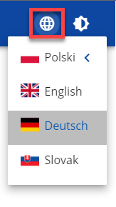

Bezpośrednio po wskazaniu języka, aplikacja wyświetli zawartość w wybranej wersji językowej. Wybrana wersja językowa ma odzwierciedlenie także w plikach PDF oraz XSLX generowanych z aplikacji.
Wartości słownikowe wykorzystywane w aplikacji, które nie mają dodanego tłumaczenia w wybranym języku prezentowane są w języku polskim.
Powiadomienia mailowe są wysyłane w języku domyślnym określonym w ramach konta użytkownika.

Wnioski o płatność

Wnioski o płatność dostępne są z poziomu listy projektów w menu Realizacja Projektu – Rozliczenie projektu. Wnioski o płatność złożysz wyłącznie w projektach o statusie Umowa podpisana.
W systemie obowiązuje jednak wyjątek umożliwiający utworzenie wniosku o płatność o rodzaju Wniosek końcowy także w przypadku, gdy została wprowadzona data rozwiązania umowy, a projekt posiada status Umowa rozwiązana.

Lista wniosków o płatność

Jeśli jesteś beneficjentem, na liście wniosków o płatność zobaczysz:
- Twoje wnioski,
- wnioski częściowe realizatorów projektu, jeśli Twój projekt jest rozliczany wnioskami częściowymi.

Jeśli jesteś realizatorem w projekcie, a Twój projekt jest rozliczany wnioskami częściowymi na liście wniosków o płatność zobaczysz:
- Twoje wnioski,
- wnioski zbiorcze beneficjenta. Nie będziesz mógł na nie wejść, ale z samej listy uzyskasz najważniejsze interesujące Cię informacje, co się dzieje z wnioskiem zbiorczym, np. czy instytucja go zatwierdziła.

Uszczegółowienie instytucji
Instytucja nie rekomenduje rozliczania projektu wnioskami częściowymi.

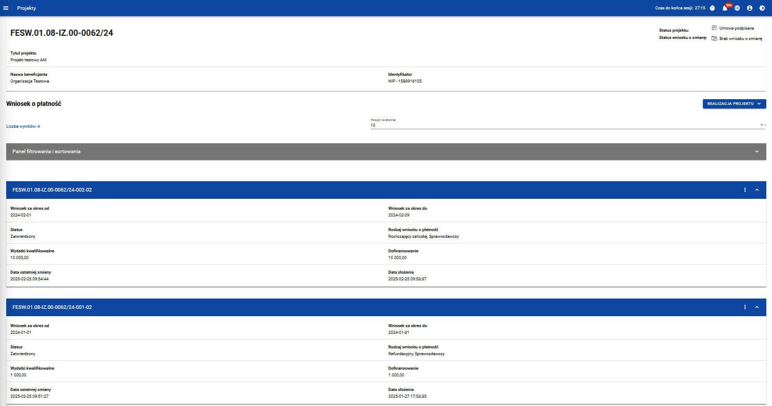
Rysunek 1. Widok listy wniosków o płatność
Na samej górze widoku dostępny jest stały blok danych z podstawowymi informacjami o projekcie: Numer projektu, Tytuł projektu, Nazwa beneficjenta, Identyfikator, Status projektu, Status wniosku o zmianę.
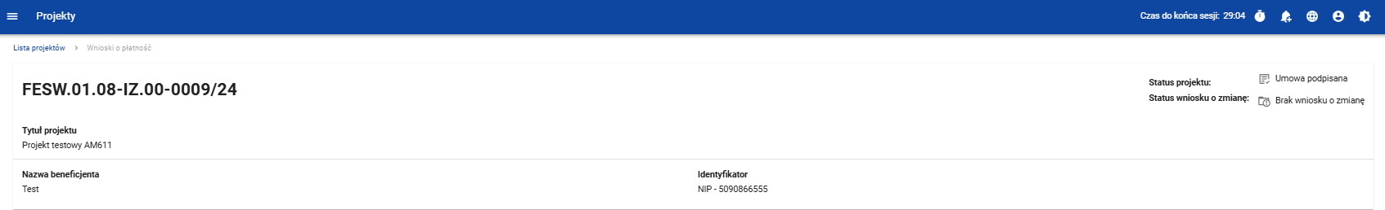

Rysunek 2. Widok górnego bloku danych projektu
Na liście wniosków możesz zobaczyć podstawowe informacje wnioskach w projekcie tj.: Okres za jaki zostaje złożony wniosek lub Numer wniosku, jeśli został nadany (widoczny na niebieskiej belce), Nazwa Realizatora (prezentowana na niebieskiej belce wyłącznie, jeśli jest to wniosek częściowy), Wniosek za okres od, Wniosek za okres do, Status wniosku, Rodzaj wniosku, Data ostatniej zmiany, Data złożenia (pole do momentu złożenia wniosku pozostaje puste).

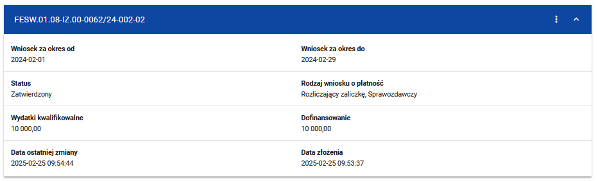
Rysunek 3. Widok szczegółów wybranego wniosku na liście wniosków
Z poziomu listy wniosków, dla wybranego wniosku po kliknięciu trzech kropek na niebieskiej belce masz dostępne następujące funkcje:
- Podgląd wniosku,
- Edytuj.
Pozostałe elementy widoku to:
- Menu Zarządzanie wnioskiem:
- w przypadku projektów nierozliczanych wnioskami częściowymi system udostępnia dostępne funkcje: Utwórz nowy wniosek, Utwórz szybki wniosek o zaliczkę.
- jeśli jesteś beneficjentem , system udostępnia funkcje: Utwórz nowy wniosek zbiorczy, Utwórz nowy wniosek częściowy, Utwórz szybki wniosek o zaliczkę,
- jeśli jesteś realizatorem w projektach rozliczanych wnioskami częściowymi system udostępnia funkcje: Utwórz nowy wniosek częściowy, Utwórz szybki wniosek o zaliczkę oraz Wróć do zarządzania projektem.
- Menu Pokaż wnioski:
Menu to zobaczysz wyłącznie w projektach rozliczanych wnioskami częściowymi. Umożliwi Ci ono przełączanie się między listą wniosków zbiorczych i częściowych.
Składa się z dwóch pozycji: Wnioski zbiorcze, Wnioski częściowe.
Podczas zmiany widoku między listami „Wnioski zbiorcze” i „Wnioski częściowe” aplikacja zapamiętuje wybór użytkownika w kontekście bieżącej sesji. Wybór listy zapisany w bieżącej sesji użytkownika jest nadrzędny względem listy domyślnej (domyślna lista zależy od kontekstu pracy użytkownika). Przy ponownym otwarciu widoku listy wniosków lub powrocie z innego ekranu w trakcie tej samej sesji system odczytuje zapamiętaną wartość i ustawia wcześniej wybrany widok jako domyślny. Jeśli w danej sesji użytkownik nie dokona żadnej zmiany, obowiązuje dotychczasowa logika prezentowania domyślnej listy wniosków.
- Liczba wyników widoczna na głównej belce widoku informuje o liczbie wyszukanych elementów.
- Liczba wyników na stronie określa, ile elementów będzie wyświetlanych na stronie i może być ograniczona przez wartości 10, 20, 40, 60, 80 lub 100.
- Panel sortowania i filtrowania - domyślnie panel jest zwinięty, po jego rozwinięciu użytkownik uzyskuje dostęp do kryteriów filtrowania. Działanie panelu opisujemy szerzej w instrukcji dla obszaru tematycznego Projekty.
- Dodatkowy checkbox Pokaż tylko moje wnioski zobaczysz tylko wtedy, gdy jako beneficjent przeglądasz listę wniosków częściowych.

Tworzenie wniosku o płatność

Jeśli jesteś beneficjentem, to możesz tworzyć wnioski o płatność oraz, w projektach rozliczanych wnioskami częściowymi, wnioski zbiorcze i wnioski częściowe.
Jeśli jesteś realizatorem, to w projektach rozliczanych wnioskami częściowymi, możesz tworzyć wnioski częściowe.
Po wybraniu funkcji tworzenia nowego wniosku o płatność wskaż, jaki rodzaj wniosku chcesz utworzyć.

Uszczegółowienie instytucji:
Pamiętaj!
Jeżeli na podstawie umowy o dofinansowanie projektu, zostałeś zobowiązany do złożenia zabezpieczenia prawidłowej realizacji umowy lub dostarczenia innych dokumentów określonych przez instytucję, niedostarczenie tych dokumentów w wyznaczonym terminie uniemożliwia uruchomienie płatności na rzecz Twojego projektu. Gdy realizujesz projekt grantowy warunkiem uruchomienia płatności na rzecz Twojego projektu jest także zatwierdzenie przez instytucję procedur wskazanych w umowie o dofinansowanie projektu.

Masz do wyboru następujące rodzaje wniosków o płatność:
- Wniosek zaliczkowy,
Wybierasz go, gdy chcesz otrzymać zaliczkę na realizację zadania w ramach projektu.. W pozostałych przypadkach będzie on zawsze zaznaczany razem z wnioskiem sprawozdawczym i/lub wnioskiem rozliczającym zaliczkę.
Jesteś zobowiązany do przedkładania wniosku o zaliczkę nie później niż na 20 dni przed terminem płatności faktury lub rachunku i nie później niż 30 dni przed terminem zakończenia realizacji projektu wskazanym w umowie (jeśli Twoja umowa o dofinansowanie nie stanowi inaczej).
Pamiętaj!
Konieczność weryfikacji postępowania o udzielenie zamówienia/jego zmiany przez instytucję może w istotny sposób wpływać na ostateczny termin wypłaty zaliczki.
- Wniosek refundacyjny,
Wybierasz go, gdy poniosłeś wydatki ze swoich środków w ramach projektu i wnioskujesz o ich refundację.
- Wniosek rozliczający zaliczkę,
Składasz go, gdy chcesz rozliczyć się z wcześniej otrzymanej zaliczki lub jej części.
Wniosek rozliczający zaliczkę zawsze jest zaznaczany łącznie z wnioskiem sprawozdawczym, a gdy wnioskujesz jednocześnie o zaliczkę – również z wnioskiem o zaliczkę.
Wniosek rozliczający płatność zaliczkową jesteś zobowiązany złożyć w terminie do 30 dni kalendarzowych od dnia otrzymania zaliczki (jeśli tak stanowi Twoja umowa o dofinansowanie projektu). Gdy nie wydasz zaliczki w terminie określonym w umowie lub nie rozliczysz zaliczki w odpowiedniej kwocie lub w terminie 14 dni od dnia upływu ww. terminów, od środków pozostałych do rozliczenia, przekazanych w formie zaliczki, będziesz musiał zapłacić odsetki, liczone od dnia przekazania środków dofinansowania na rachunek płatniczy przez Ciebie wskazany, do dnia złożenia wniosku o płatność rozliczającego zaliczkę.
- Wniosek sprawozdawczy,
Jeśli tworzysz wniosek refundacyjny lub rozliczający zaliczkę, system automatyczne oznaczy taki wniosek także jako sprawozdawczy. Wniosek o płatność może być także tylko wnioskiem sprawozdawczym, bez jednoczesnego zaznaczenia innych rodzajów wniosku, jeżeli realizowałeś działania, ale nie ponosiłeś jeszcze wydatków. Wniosek sprawozdawczy składaj co najmniej raz na 6 miesięcy, do 10 dnia miesiąca po upływie półrocza – termin licz od dnia zawarcia umowy o dofinansowanie projektu lub od rozpoczęcia realizacji projektu, w zależności od tego, która data jest późniejsza.
- Wniosek końcowy
Wniosek o płatność końcową składasz wyłącznie po zakończeniu okresu realizacji projektu. Wniosek o płatność końcową złóż do 30 dni od dnia zakończenia realizacji projektu lub w przypadku zakończenia realizacji projektu przed zawarciem umowy o dofinansowanie projektu, w terminie do 30 dni od dnia zawarcia tej umowy, jednak nie wcześniej niż po wniesieniu zabezpieczenia prawidłowej realizacji umowy (jeśli dotyczy). Gdy zamierzasz we wniosku końcowym rozliczyć zaliczkę, wniosek końcowy musi być złożony nie później niż w terminie wynikającym dla rozliczenia zaliczki.
Pamiętaj!
Jeśli nie złożysz wniosku o płatność końcową w terminie, instytucja może przeprowadzić kontrolę doraźną na miejscu realizacji Twojego projektu lub zastosować sankcje przewidziane w umowie o dofinansowanie projektu.
Możesz łączyć ze sobą różne rodzaje wniosku.
Nie połączysz wniosku zaliczkowego z wnioskiem końcowym.
Jeśli tak stanowi Twoja umowa o dofinansowanie projektu, wnioski o płatność składaj w terminie przewidzianym w harmonogramie płatności i z zachowaniem następujących zasad:
- jeśli Twój wniosek nie jest jedynie wnioskiem sprawozdawczym, składaj go nie częściej niż raz w miesiącu, licząc od dnia zawarcia umowy o dofinansowanie lub od rozpoczęcia realizacji projektu, w zależności od tego, która data jest późniejsza.
- minimalna dopuszczalna wartość dofinasowania ujęta we wniosku o płatność to 10 000 zł
Możesz złożyć w danym miesiącu maksymalnie 2 wnioski o płatność, z zastrzeżeniem że tylko jeden z nich może skutkować zobowiązaniem finansowym (nie dotyczy rozliczenia zaliczki) jeśli tak przewiduje Twoja umowa (nie dotyczy kosztów pośrednich).

Gdy nie złożysz wniosku o płatność w odpowiednim terminie, instytucja wezwie Cię do dostarczenia wniosku o płatność. Jeśli wezwanie to będzie nieskuteczne, instytucja może wstrzymać wszelkie płatności dla Twojego projektu, ale może to też być powodem rozwiązania umowy o dofinansowanie projektu.

Termin na złożenie wniosku określa ta instytucja, gdy:
- wniosek o płatność wymaga korekty, której nie może wprowadzić instytucja lub
- zostanie wycofany przez instytucję.
Wnioski o płatność składaj w porządku chronologicznym, tzn. każdy kolejny wniosek o płatność powinien mieć późniejszą datę za okres „do” niż wniosek dotychczas złożony. Okresy rozliczeniowe nie powinny się nakładać, a w przypadku wystąpienia wydatków z poprzednich okresów rozliczeniowych, wykaż je w ostatnich wierszach zestawienia dokumentów, bez modyfikacji daty za okres „od – do”. Brak chronologii skutkuje błędnym zliczaniem kwot wykazanych w „Postępie rzeczowym”.
Instytucja wymaga od Ciebie, abyś w przypadku:
- gdy składasz pierwszy wniosek o płatność w ramach projektu – data w tym polu powinna stanowić dzień rozpoczęcia realizacji projektu. SL2021 uzupełni to pole automatycznie. Jeżeli data jest błędna lub nieaktualna – popraw ją i zgłoś zmianę w projekcie do instytucji. Jeżeli składasz wniosek o płatność przed dniem rozpoczęcia realizacji projektu – wpisz dzień zawarcia umowy o dofinansowanie projektu;
- wniosku o zaliczkę w polu „do” wskazał datę taką samą jak w polu „od”;
- wniosku rozliczającego zaliczkę, wniosku o refundację – w polu „do” wskazał datę za jaki składany jest wniosek o płatność. Pamiętaj, aby data za okres „do” wniosku o płatność była wcześniejsza niż data zakończenia realizacji projektu;
- wniosku końcowego – w polu „do” wskazał datę zakończenia realizacji projektu wskazaną w karcie umowy o dofinansowanie projektu;
- wniosku sprawozdawczego – w polu „do” wskazał ostatni dzień okresu, którego dotyczy część sprawozdawcza, a gdy wniosek łączy zarówno funkcję sprawozdawczą jak i rozliczeniową, wówczas wskaż datę stosownie do zasad wskazanych powyżej.
Uwaga!
Okresy za jakie składane są wnioski o płatność powinny być wykazywane narastająco i nie powinny się na siebie nakładać.
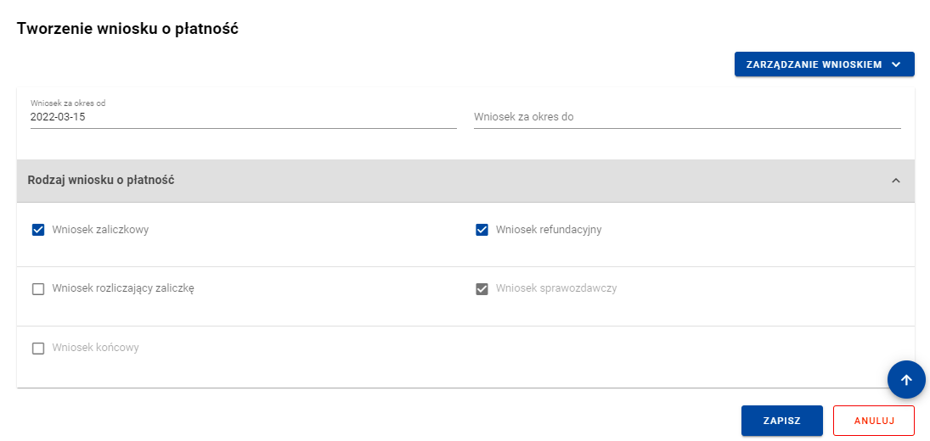
Rysunek 4. Widok ekranu tworzenia wniosku o płatność
Wskazujesz także okres, za jaki składasz wniosek. Na podstawie ostatniego wniosku o płatność system podpowiada Ci datę jaką wpisać w polu Wniosek za okres od.

Po wybraniu rodzaju wniosku oraz wskazaniu okresu, za który ma zostać utworzony wniosek o płatność, zapisujesz go w systemie korzystając z funkcji Zapisz. Przy tworzeniu wniosków zbiorczych dodatkowo musisz wskazać wnioski częściowe, w oparciu o które go tworzysz.
Po zapisaniu wniosku system przeniesie Cię na formularz wniosku, gdzie możesz przystąpić do uzupełniania danych w poszczególnych blokach.
Jeśli wartości w polach naruszają reguły walidacyjne, system w zależności od reguły walidacyjnej albo blokuje możliwość utworzenia wniosku albo prezentuje komunikat ostrzegawczy z prośbą o potwierdzenie czy wprowadzone wartości na pewno są prawidłowe.
Utworzony wniosek o płatność otrzymuje status W przygotowaniu i pozostaje w nim, dopóki nie zostanie przekazany do podpisu lub jak w przypadku wniosku częściowego w projekcie nie zostanie złożony do instytucji.
System umożliwia Ci także utworzenie wniosku zaliczkowego poprzez tzw. szybką ścieżkę, dzięki której sprawnie zawnioskujesz o zaliczkę do instytucji. Po skorzystaniu z tej funkcji system wyświetla Ci uproszczony formularz wniosku, na którym uzupełniasz wyłącznie okres sprawozdawczy i kwotę wnioskowanej zaliczki. Taki wniosek możesz od razu podpisać i złożyć do instytucji.
Uwaga!
W ramach FEdKP tzw. szybka ścieżka jest możliwa tylko:
- jeśli Twoja umowa o dofinansowanie projektu nie przewiduje załączników do wniosku o zaliczkę lub
- składasz wyłącznie wniosek sprawozdawczy.

W przypadku projektów rozliczanych wnioskami częściowymi tworzenie wniosku zaliczkowego szybką ścieżką pozwala beneficjentowi złożyć wniosek bez konieczności wskazywania dla niego wniosków częściowych.
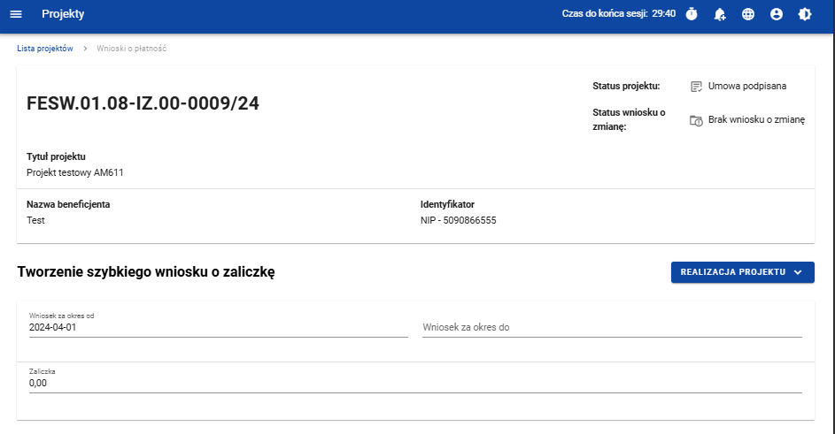

Rysunek 5. Widok ekranu tworzenia szybkiego wniosku o zaliczkę

Podgląd wniosku

Po wejściu w podgląd wniosku (niezależnie od rodzaju wniosku), domyślnie prezentowany jest blok Informacje o projekcie.
W górnej części widoku znajduje się sekcja podstawowych danych wniosku. Składa się z następujących elementów:
- Numer wniosku (lub numer projektu, jeśli wniosek nie posiada numeru)
- Status wniosku
- Wniosek za okres od
- Wniosek za okres do
- Rodzaj wniosku
- Data złożenia wniosku
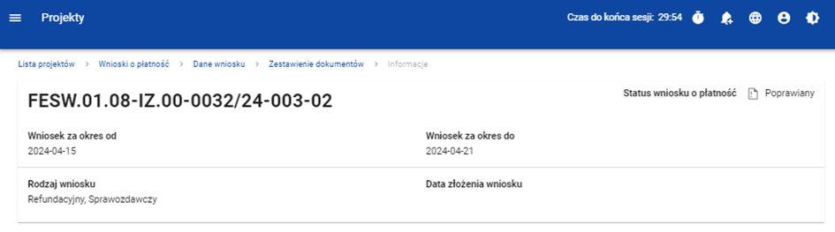

Rysunek 6. Widok sekcji z podstawowymi informacjami o wniosku
Każdorazowo jak wchodzisz na wniosek, system sprawdza czy dane projektu uległy zmianie. Jeśli wystąpiły zmiany w projekcie mające wpływ na Twój wniosek, zostaniesz o tym poinformowany poprzez komunikat. Zyskujesz również możliwość zaktualizowania danych na wniosku zgodnie z nowymi danymi projektu poprzez funkcję Aktualizuj dane dostępną w menu Zarządzanie wnioskiem.

Menu Zarządzanie wnioskiem

Możliwe jest wykonywanie różnego rodzaju operacji na wniosku dzięki rozwijalnemu menu Zarządzanie wnioskiem. To, jakie operacje są dostępne w tym menu, zależy m.in. od czynników takich jak: w jakim statusie aktualnie znajduje się wniosek, czy projekt rozliczany jest za pomocą wniosków częściowych, a także od Twoich uprawnień.
Funkcje dostępne w menu Zarządzanie wnioskiem:
- Zmień okres/ rodzaj wniosku – funkcja przenosi do początkowego widoku tworzenia wniosku o płatność,
- Przekaż do podpisu – funkcja umożliwia przekazanie wniosku o płatność do podpisu innemu użytkownikowi lub samemu sobie,
- Podpisz wniosek – funkcja umożliwia podpisanie wniosku podpisem kwalifikowanym bądź, jeśli podpis kwalifikowany nie jest dostępny – podpisem niekwalifikowanym,
- Przywróć do edycji – funkcja umożliwia przywrócenie do edycji wniosku o płatność o statusie Przekazany do podpisu,
- Złóż wniosek – funkcja powoduje przekazanie wniosku do instytucji,
- Popraw wniosek – funkcja powoduje utworzenie wniosku w nowej wersji, z możliwością jej edycji. Pokaże się tylko wtedy, kiedy instytucja rozliczająca Twój wniosek zwróci Ci go w celu poprawy,
- Zatwierdź wniosek - funkcja jest dostępna tylko na wnioskach częściowych dla beneficjenta,
- Cofnij zatwierdzanie wniosku – funkcja jest dostępna tylko na wnioskach częściowych dla beneficjenta,
- Przekaż wniosek do poprawy – funkcja jest dostępna tylko na wnioskach częściowych dla beneficjenta,
- Cofnij przekazywanie wniosku do poprawy – funkcja jest dostępna tylko na wnioskach częściowych dla beneficjenta,
- Sprawdź poprawność wniosku – pozwala sprawdzić poprawność wprowadzonych na wniosku wartości,
- Usuń wniosek – funkcja dostępna dla wniosku, który nie został jeszcze złożony do instytucji,
- Aktualizuj dane we wniosku – funkcja dostępna w przypadku, gdy zmianie uległy dane projektu,
- Lista wersji wniosku – funkcja pozwala przejść do listy wersji wniosku, gdzie można daną wersję podejrzeć, jak i wyeksportować do pliku PDF,
- Porównaj wersje wniosku – funkcja pozwala porównać dwie wersje danego wniosku o płatność.

Menu Przejdź do innego bloku danych

Możliwe jest przemieszczanie się pomiędzy blokami wniosku poprzez menu Przejdź do innego bloku danych. W zależności od rodzaju wniosku, w menu dostępne są różne bloki danych.

Menu Przejdź do innego bloku danych – wniosek zaliczkowy

Bloki danych dostępne dla wniosku zaliczkowego to:
- Informacje o projekcie
- Załączniki

Menu Przejdź do innego bloku danych – wniosek refundacyjny:

Bloki danych dostępne dla wniosku refundacyjnego to:
- Informacje o projekcie
- Postęp rzeczowy
- Wskaźniki projektu
- Zestawienie dokumentów
- Uproszczona metoda rozliczania
- Zwroty/korekty
- Źródła finansowania wydatków
- Dochód
- Oświadczenia
- Podsumowanie
- Załączniki

Menu Przejdź do innego bloku danych – wniosek rozliczający zaliczkę

Bloki danych dostępne dla wniosku rozliczającego zaliczkę to:
- Informacje o projekcie
- Postęp rzeczowy
- Wskaźniki projektu
- Zestawienie dokumentów
- Uproszczona metoda rozliczania
- Zwroty/korekty
- Źródła finansowania wydatków
- Rozliczenie zaliczek
- Dochód
- Oświadczenia
- Podsumowanie
- Załączniki

Menu Przejdź do innego bloku danych – wniosek sprawozdawczy

Bloki danych dostępne dla Wniosku sprawozdawczego to:
- Informacje o projekcie
- Postęp rzeczowy
- Wskaźniki projektu
- Zwroty/korekty
- Oświadczenia
- Podsumowanie
- Załączniki

Bloki wniosku o płatność

Dane na wniosku o płatność są podzielone na bloki, między którymi możesz się przemieszczać. Dostępność bloków danych zależy od rodzaju wniosku.
Masz możliwość edycji poszczególnych bloków. Aplikacja automatycznie uzupełnia wybrane pola na podstawie danych projektu – tych danych nie edytujesz.
Możesz edytować wniosek o płatność do momentu przekazania go do podpisu.
Uwaga:
W projekcie rozliczanym wnioskami częściowymi, nie podpisujesz wniosków częściowych – możesz edytować wniosek do momentu jego złożenia.
Edytowane mogą być zarówno poszczególne bloki na wniosku, jak i dane określane początkowo przy tworzeniu wniosku:
- Rodzaj wniosku,
- Okres sprawozdawczy wniosku,
- Wnioski częściowe wchodzące w skład wniosku zbiorczego (dotyczy wyłącznie wniosków zbiorczych).
Zmiana rodzaju wniosku może skutkować:
- wyczyszczeniem i ukryciem części pól na formularzu – dotyczy to pól, które nie występują w nowo wybranym rodzaju wniosku
- Odznaczenie rodzaju wniosku „Refundacyjny” i/lub „Rozliczający zaliczkę” spowoduje usunięcie danych z bloków „Zestawienie dokumentów”, „Uproszczone metody rozliczania” czy „Źródła finansowania” oraz ukrycie tych bloków.
- Zmiana rodzaju wniosku z „Zaliczkowy” i „Sprawozdawczy” na wyłącznie „Zaliczkowy” spowoduje wyczyszczenie danych z bloków „Postęp rzeczowy”, „Wskaźniki projektu”, „Zwroty / korekty” czy „Oświadczenia”.

- pojawieniem się na wniosku nowych pól do wypełnienia dla nowo wybranego wniosku
- pozostawieniem bez zmian pól wspólnych dla poprzedniego i nowego rodzaju wniosku.
Po przekazaniu wniosku o płatność do podpisu system blokuje możliwość modyfikacji wniosku. Zmiany mogą dotyczyć jedynie metadanych załączników powiązanych z wnioskiem (nie dotyczy to podmiany pliku załącznika). Nie jest również możliwe dodawanie, dowiązywanie ani odwiązywanie załączników w sekcjach Załączniki lub Zestawienie dokumentów.

Blok danych Informacje o projekcie

Uszczegółowienie instytucji
Maksymalna wartość zaliczki o jaką możesz wnioskować jest wskazana w Twojej umowie o dofinansowanie projektu. Co do zasady, kwota ta nie może przekroczyć 95% dofinansowania, a w przypadku projektów objętych pomocą publiczną 80% dofinansowania. Instytucja zarządzająca może podwyższyć wartość zaliczki biorąc pod uwagę specyfikę Twojego projektu.
Poniesione wydatki rozliczasz przy zastosowaniu liniowej metody, polegającej na zastosowaniu poziomu dofinansowania wynikającego z umowy o dofinansowanie projektu (tj. zgodnie z montażem finansowym projektu) do każdego dokumentu księgowego ujętego we wniosku o płatność.
Przykład w zakresie projektu opartego na systemie zaliczkowo-refundacyjnym:

Kwota wydatków kwalifikowanych projektu z umowy – 200 000,00 PLN
Kwota dofinansowania przewidziana w umowie (70%) – 140 000,00 PLN
Maksymalny poziom zaliczki dla projektu objętego pomocą publiczną – 80%,
tj. 112 000,00 PLN
  - Wniosek o pierwszą płatność zaliczkową – niezapłacone faktury równe wydatkom w wysokości 150 000,00 PLN. Maksymalna wysokość zaliczki to 70%*150 000,00=105 000,00 PLN (< 112 000,00 PLN).
  - Wniosek o kolejną zaliczkę w wysokości nie większej niż 112 000,00 PLN – 105 000,00 PLN = 7 000,00 PLN
  - Wniosek o płatność końcową – refundacja w wysokości 70% poniesionych wydatków kwalifikowanych (nie mniej niż 5% kwoty dofinansowania projektu).
Gdy jesteś jednostką sektora finansów publicznych lub spółką prawa handlowego, w której większość kapitału zakładowego należy do jednostki samorządu terytorialnego możesz rozliczać projekt tzw. metodą pakietową („front loading”). Polega ona na zastosowaniu poziomu dofinansowania wynikającego z umowy o dofinasowanie do sumy wydatków kwalifikowalnych rozliczanych danym wnioskiem o płatność, jednakże bez zachowania ww. poziomu do każdego z dokumentów księgowych. Metoda ta pozwala na ujęcie we wniosku o płatność, dokumentów sfinansowanych z innego źródła publicznego niż dofinansowanie z EFRR, w całości lub w proporcji przekraczającej procentowy udział wkładu własnego w montażu finansowym projektu.
W ramach systemu płatności środków europejskich „z góry” (front loadingu) beneficjent ma prawo do zastosowania na poziomie poszczególnych dokumentów księgowych lub wniosków o płatność zmienionego montażu finansowego wskazującego jako źródło finansowania środki EFRR w wysokości 85% wydatków kwalifikowalnych. Zmieniony montaż może być stosowany do momentu przekazania na zlecenie instytucji przez BGK 80% kwoty dofinansowania, o której mowa w Twojej umowie. Najpóźniej przedostatnim wnioskiem o płatność powinieneś przywrócić montaż finansowy wynikający z umowy.

Przykład w zakresie projektu opartego na systemie zaliczkowo-refundacyjnym:
Kwota wydatków kwalifikowanych projektu z umowy – 200 000,00 PLN
Kwota dofinansowania przewidziana w umowie (70%) – 140 000,00 PLN
Maksymalna kwota dofinansowania przekazana w systemie płatności „z góry”
80% * 140 000,00 = 112 000,00
Maksymalny poziom dofinansowania płatności z góry 85% wartości wydatków kwalifikowanych na dokumencie

1 wniosek o płatność
Kwota wydatków kwalifikowanych – 65 882,35 PLN
Maksymalna wnioskowana kwota – 56 000,00 PLN (85%)

2 wniosek o płatność
Kwota wydatków kwalifikowanych – 65 882,36 PLN
Maksymalna wnioskowana kwota – 56 000,00 PLN (85%)

Suma kwot wnioskowanych z dwóch pierwszych wniosków osiąga
80%*140 000,00=112 000,00

3 wniosek o płatność
Kwota wydatków kwalifikowanych – 58 235,29 PLN
Maksymalna wnioskowana kwota – 21 000,00 PLN (36,06%)

4 wniosek o płatność końcową – założono, że we wniosku o płatność końcową ujęte zostanie 5% dofinansowania przy zachowanym montażu finansowym z umowy
Kwota wydatków kwalifikowanych – 10 000,00 PLN
Maksymalna wnioskowana kwota – 7 000,00 PLN (70%)

Pamiętaj!
Kwota wnioskowanej zaliczki musi być uzasadniona faktycznie planowanymi wydatkami i zaangażowaniem rzeczowym realizacji projektu.

Blok danych Informacje o projekcie - wniosek zaliczkowy

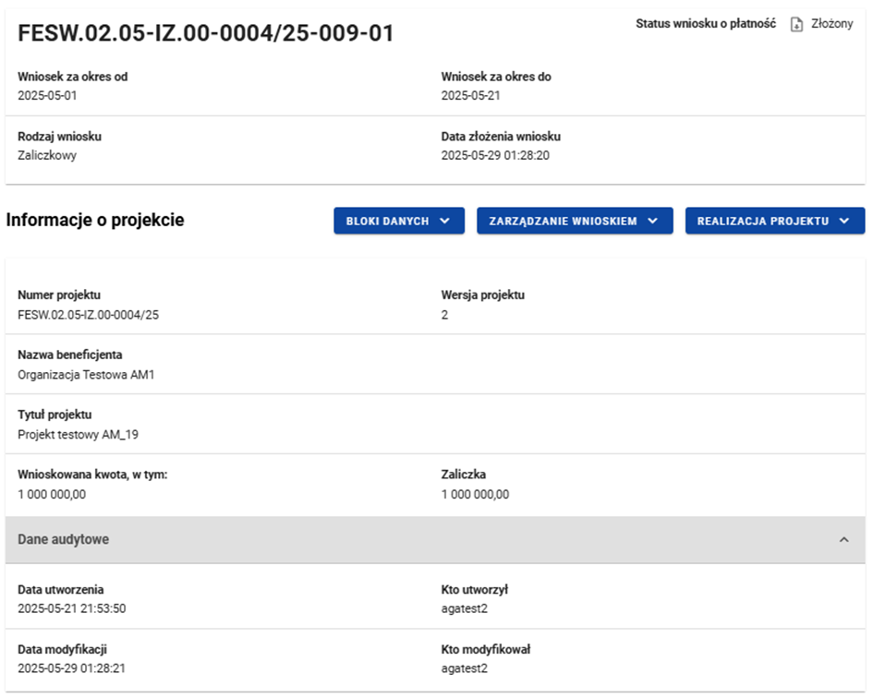

Rysunek 7. Widok wniosku zaliczkowego – Informacje o projekcie
Blok Informacji o projekcie w przypadku wniosku zaliczkowego składa się z następujących elementów:
- Numer projektu
- Wersja projektu
- Nazwa beneficjenta
- Tytuł projektu
- Wnioskowana kwota, w tym:
- Zaliczka – pole edytowalne

Blok danych Informacje o projekcie - wniosek refundacyjny

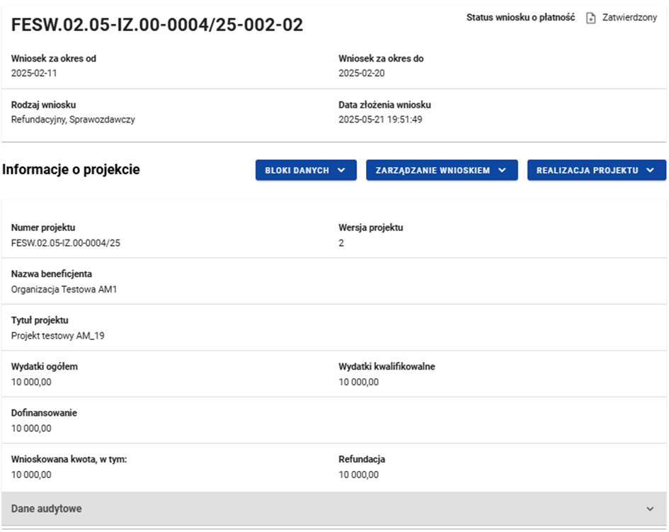

Rysunek 8. Widok wniosku refundacyjnego – Informacje o projekcie
Blok Informacji o projekcie w przypadku wniosku refundacyjnego składa się z następujących elementów:
- Numer projektu
- Wersja projektu
- Nazwa beneficjenta
- Tytuł projektu
- Wydatki ogółem – pole edytowalne
- Wydatki kwalifikowalne
- Dofinansowanie
- Wnioskowana kwota
- Refundacja – pole edytowalne

Blok danych Informacje o projekcie - wniosek sprawozdawczy

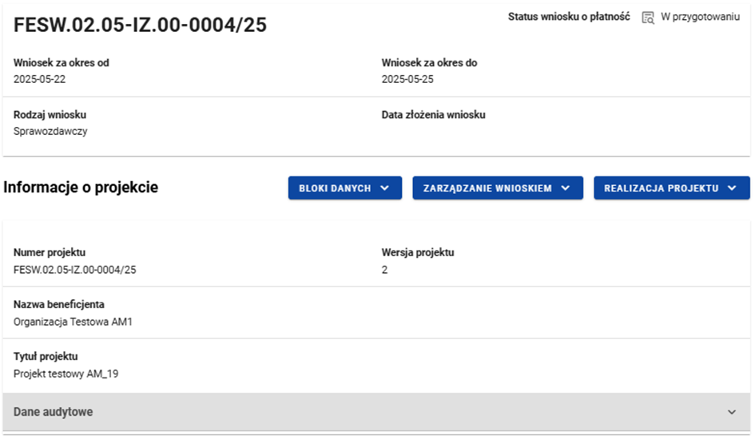
Rysunek 9. Widok wniosku sprawozdawczego – Informacje o projekcie
Blok Informacje o projekcie w przypadku wniosku sprawozdawczego składa się z następujących elementów:
- Numer projektu
- Wersja projektu
- Dane beneficjenta
- Tytuł projektu

Blok danych Informacje o projekcie - wniosek rozliczający zaliczkę

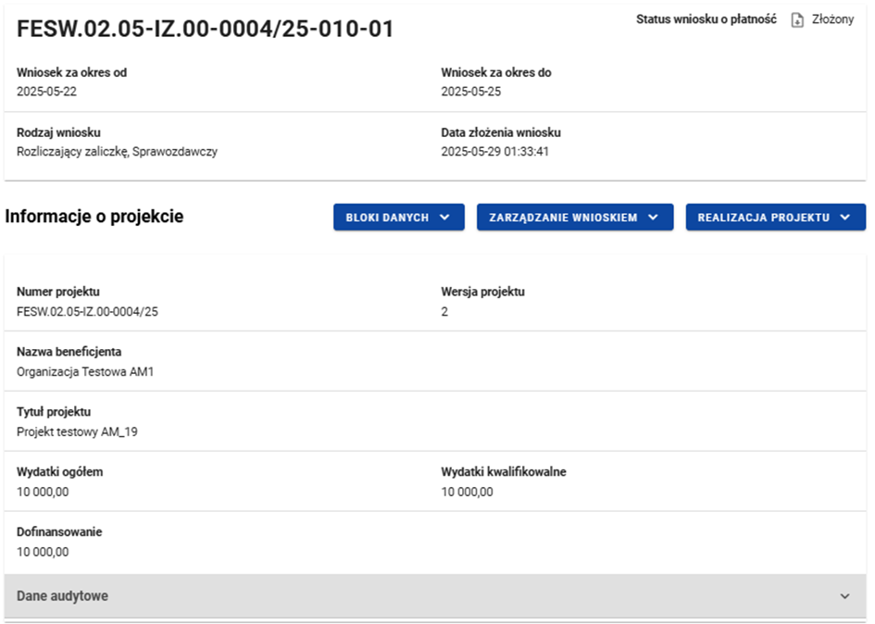
Rysunek 10. Widok wniosku rozliczającego zaliczkę – Informacje o projekcie
Blok Informacji o projekcie w przypadku wniosku rozliczającego zaliczkę składa się z następujących elementów:
- Numer projektu
- Wersja projektu
- Nazwa beneficjenta
- Tytuł projektu
- Wydatki ogółem – pole edytowalne
- Wydatki kwalifikowalne
- Dofinansowanie

Blok danych Postęp rzeczowy

W bloku widoczna jest lista zadań projektu wraz z opisem ich postępów w realizacji.
Po najechaniu na nazwę zadania wyświetlany jest hint z pełną nazwą zadania.
Po przejściu do modyfikacji poszczególnych pozycji za pomocą przycisku Edytuj, oprócz podstawowych funkcji, takich jak zapisanie lub anulowanie wprowadzonych zmian, możliwe jest rozwinięcie poszczególnych pozycji na liście oraz filtrowanie listy zadań.

Uszczegółowienie instytucji
- Pole „Zadanie”
Opisz w kilku zdaniach stan realizacji poszczególnych zadań, w odniesieniu do których zostały wykazane wydatki w Zestawieniu dokumentów, w szczególności:
- opisz na jakim etapie jest realizacja zadania, w tym czy zadanie jest realizowane terminowo w odniesieniu do założeń wskazanych w umowie o dofinansowanie projektu (w przypadku zadań rozliczanych etapami, na bieżąco należy przedstawiać informacje dotyczące postępu rzeczowego w odniesieniu do prezentowanego postępu finansowego, w tym wydatków rozliczanych na podstawie zapłaconych faktur);
- opisz jakie działania zostały zrealizowane w okresie sprawozdawczym, nawet jeśli na ich realizację nie zostały poniesione żadne wydatki lub poniesione wydatki nie są rozliczane w bieżącym wniosku o płatność;
- jeżeli w bieżącym wniosku o płatność nie rozliczasz zadania, na realizację, którego uprzednio otrzymałeś zaliczkę, zobowiązany jesteś przedstawić informację o stanie zaawansowania realizacji tego zadania;
- podaj informację na temat ogłoszenia/ rozstrzygnięcia postępowania o udzielenie zamówienia, podpisania umowy z wykonawcą (nie dotyczy jeżeli realizacja zadania nie jest zlecana wykonawcy);
- podaj informację na temat realizacji zasad równościowych (Opis nie musi dotyczyć każdego zadania realizowanego w projekcie, a jedynie tych w ramach, których działania na rzecz równości szans i niedyskryminacji zostały podjęte i zrealizowane w danym okresie rozliczeniowym):
- wykaż i opisz, które z działań zaplanowanych we wniosku o dofinansowanie projektu zostały już zrealizowane oraz w jaki sposób ich realizacja wpłynęła na sytuację osób z niepełnosprawnościami, a także na równość kobiet i mężczyzn lub innych grup wskazanych we wniosku o dofinansowanie projektu;
- obowiązek opisania tych działań powstaje tylko, gdy opisywany we wniosku o płatność projektu postęp rzeczowy i rozliczane w nim wydatki dotyczą działań, przy realizacji których powinny być stosowane ww. zasady – zgodnie z wnioskiem o dofinansowanie projektu. Gdy w okresie rozliczeniowym nie rozliczano wydatków, dla których wskazano we wniosku o dofinansowanie projektu stosowanie zasad równościowych albo gdy projekt został uznany za neutralny w zakresie zasady równości kobiet i mężczyzn – wpisz „zasady równościowe - nie dotyczy”.
Wskazówki:
- jeśli we wniosku o płatność rozliczane są wydatki dotyczące szkoleń powinny być opisane faktycznie zastosowane zasady wynikające ze standardu szkoleniowego określonego w załączniku nr 2 do Wytycznych dotyczących realizacji zasad równościowych w ramach funduszy unijnych na lata 2021-2027;
- jeśli rozliczany jest wydatek w postaci remontu budynków – powinny być opisane rozwiązania jakie przyjęto dla osób z niepełnosprawnościami;
- jeśli rozliczane są wydatki na zakup sprzętu komputerowego – konieczne jest odniesienie do standardu cyfrowego określonego w załączniku nr 2 do ww. wytycznych, itp.
- jeżeli w projekcie koszty działań informacyjnych i promocyjnych:
- są kwalifikowalne wyłącznie w ramach kosztów bezpośrednich – opisz we właściwym zadaniu, czy w danym okresie sprawozdawczym zostały przeprowadzone działania informacyjne i promocyjne;
- są kwalifikowalne w ramach kosztów bezpośrednich i pośrednich (dotyczy projektu o znaczeniu strategicznym i projektu o całkowitym koszcie przekraczającym 10 mln EUR) – w ramach zadania dotyczącego kosztów bezpośrednich przedstaw wyłącznie informacje związane z obowiązkiem zorganizowania wydarzenia lub działania informacyjno-promocyjnego;
- są w całości niekwalifikowalne – opisz w jednym z zadań, czy w danym okresie sprawozdawczym zostały przeprowadzone obowiązkowe działania informacyjne i promocyjne;
- gdy zadanie dotyczące kosztów bezpośrednich zostało zakończone i w bieżącym wniosku o płatność nie przekazujesz już żadnych informacji na temat postępów w jego realizacji – wpisz „zadanie zrealizowane”.
- Pole „Koszty pośrednie”
Podaj wyłącznie informacje w zakresie działań związanych z kosztami pośrednimi w okresie objętym wnioskiem o płatność.
Pamiętaj!
Nieprzeprowadzone lub nieprawidłowo przeprowadzone działania informacyjne i promocyjne mogą skutkować pomniejszeniem kwoty dofinansowania projektu.
Ponadto instytucja może obniżyć wartość kosztów pośrednich zgodnie z załącznikiem do umowy o dofinansowanie pn.: „Taryfikator korekt kosztów pośrednich w zakresie zarządzania projektem”.
Dodatkowo widoczne są pola nieobowiązkowe do wypełnienia:
- Problemy napotkane w trakcie weryfikacji projektu

Uszczegółowienie instytucji
W tym polu:
- opisz problemy związane z realizacją projektu, które wystąpiły w okresie objętym wnioskiem o płatność i wskaż ich przyczynę;
- jeżeli w projekcie nie zostały zrealizowane działania, które były wymienione w polu „Planowany przebieg realizacji projektu” w poprzednim wniosku o płatność – podaj powód ich niezrealizowania oraz przekaż informację czy i kiedy działania te zostaną wykonane;
- przekaż informację na temat podjętych/ planowanych do podjęcia działań naprawczych (gdy żadne środki naprawcze nie zostały podjęte, również o tym napisz);
- jeżeli problemy dotyczą udzielania zamówień w projekcie podaj informację na temat nieogłoszonych (a planowanych do ogłoszenia)/ nierozstrzygniętych postępowań oraz informację o planowanym terminie ich wszczęcia;
- podaj informację czy problemy wpłyną na termin realizacji zadania i projektu oraz czy mogą skutkować nieosiągnięciem wskaźników założonych w projekcie;
- jeśli w poprzednim wniosku o płatność zostały wskazane problemy, które nie zostały wówczas rozwiązane – odnieś się do nich w bieżącym wniosku, tj. wskaż postęp w rozwiązaniu problemu lub stanu działań mających na celu jego rozwiązanie;
- w przypadku rozliczającego ostatnią transzę zaliczki lub wniosku o płatność końcową umieść komentarz odnośnie zrealizowania wskaźników, wraz z podaniem przyczyn ewentualnego nieosiągnięcia założonego w projekcie poziomu wskaźników;
- jeśli nie wystąpiły żadne problemy, wpisz np. „brak problemów”, „nie dotyczy”, „nie wystąpiły”. Jeśli nie wypełnisz tego pola instytucja potraktuje to jako informację, że projekt jest realizowany bezproblemowo i zgodnie z założeniami.
Pamiętaj!
Zgodnie z umową o dofinansowanie projektu, jesteś zobowiązany, w terminie nie dłuższym niż 14 dni od dnia uzyskania informacji o wystąpieniu nieprawidłowości lub podjęcia decyzji o zaprzestaniu realizacji projektu, do informowania instytucji o zaistniałych nieprawidłowościach lub o zamiarze zaprzestania realizacji projektu, w tym o zagrożeniu niewykonania wskaźników.

- Planowany przebieg realizacji projektu

Uszczegółowienie instytucji
W polu „Planowany przebieg realizacji projektu”:
    - opisz jakie działania zamierzasz zrealizować w projekcie do czasu złożenia kolejnego wniosku o płatność, w szczególności uwzględnij informację o planowanym terminie rozliczenia kosztów związanych z realizacją zadania/ zadań rozliczanego/ych etapami oraz zadania/ zadań którego/ych realizacja opóźnia się (w tym jakie zamierzasz ogłosić/ rozstrzygnąć zamówienia);
    - nie musisz wypełniać tego pola, gdy składasz wniosek o płatność końcową.

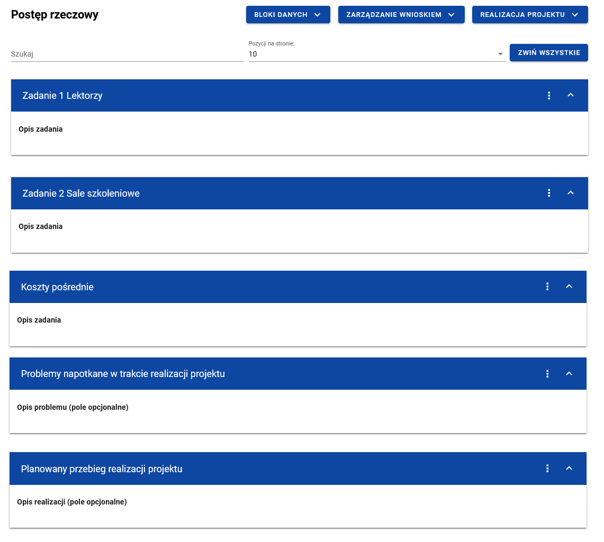
Rysunek 11. Blok danych Postęp rzeczowy

Blok danych Wskaźniki projektu

W bloku widoczna jest lista wskaźników projektu w podziale na wskaźniki produktu i rezultatu.
Widoczne sekcje to:
- Nazwa wskaźnika produktu z podziałem na: Wartość docelową, Wartość osiągniętą w okresie sprawozdawczym, Wartość osiągniętą od początku realizacji projektu, Stopień realizacji.
- Nazwa wskaźnika rezultatu z podziałem na: Wartość bazową, Wartość docelową, Wartość osiągniętą w okresie sprawozdawczym, Wartość osiągniętą od początku realizacji projektu, Stopień realizacji.
Zarówno wskaźniki produktu jak i rezultatu mogą być wskaźnikami w podziale na płeć. W tym przypadku, każdy w wyżej wymienionych parametrów jest dodatkowo rozdzielony na: Wartość ogólną, Wartość dla kobiet i Wartość dla mężczyzn.
Możesz przejść do edycji poszczególnych pozycji na liście wskaźników za pomocą przycisku Edytuj.
Oprócz podstawowych funkcji, takich jak zapisanie lub anulowanie wprowadzonych zmian, możesz także rozwinąć poszczególne pozycje na liście oraz filtrować listę wskaźników.
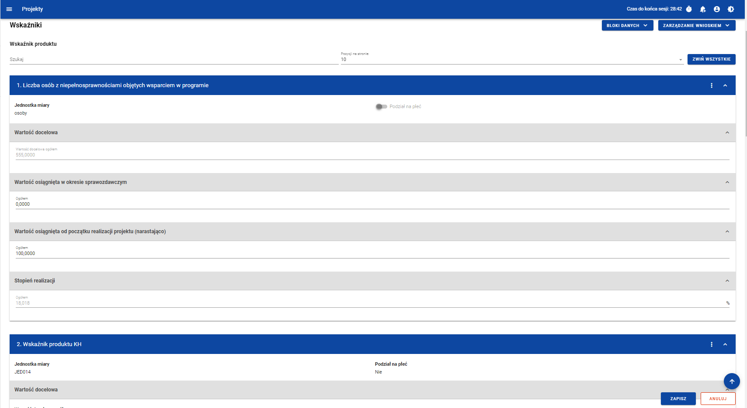
Rysunek 12. Blok danych Wskaźniki projektu – wskaźniki produktu – przykład bez podziału na płeć
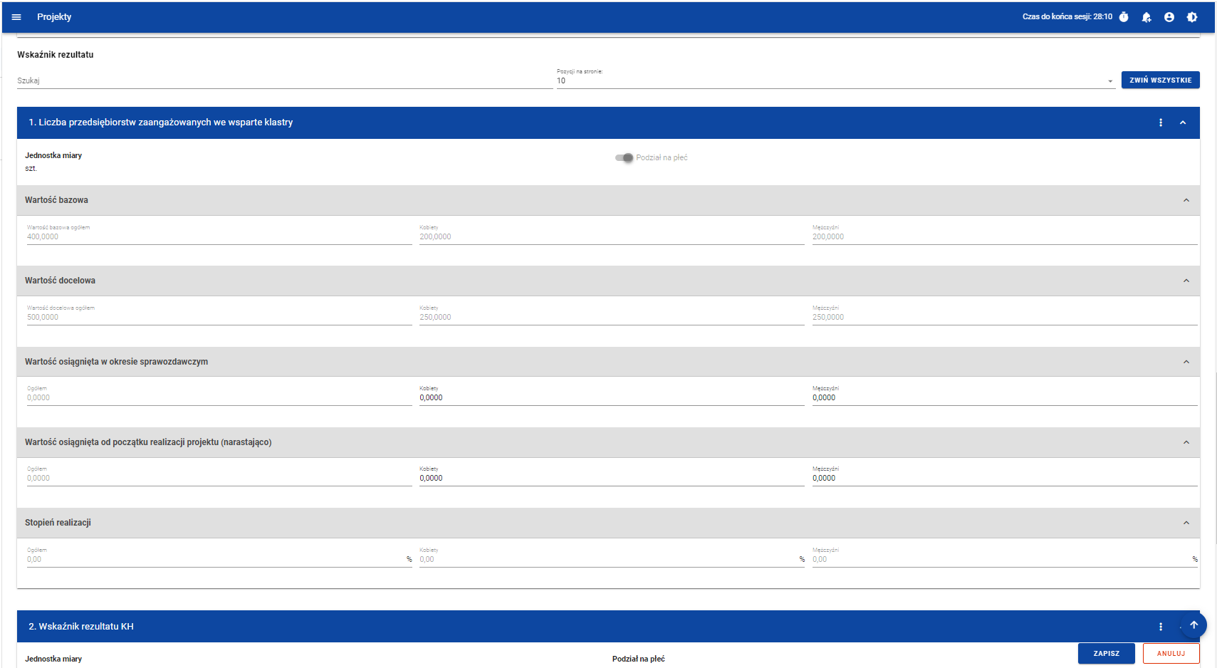
Rysunek 13. Blok danych Wskaźniki projektu – wskaźniki rezultatu – przykład z podziałem na płeć
Jeżeli wartość osiągnięta od początku realizacji projektu (narastająco) Ogółem / Kobiety / Mężczyźni nie jest zgodna z sumą wartości osiągniętej w okresie sprawozdawczym Ogółem / Kobiety / Mężczyźni oraz wartości narastająco z ostatniego sprawozdawczego wniosku o płatność o statusie innym niż „W przygotowaniu”, „Przekazany do podpisu” lub „Anulowany”, przykładowo podczas sprawdzania poprawności danych, system wyświetli komunikat ostrzegawczy wskazujący numer wskaźnika, którego dotyczy:
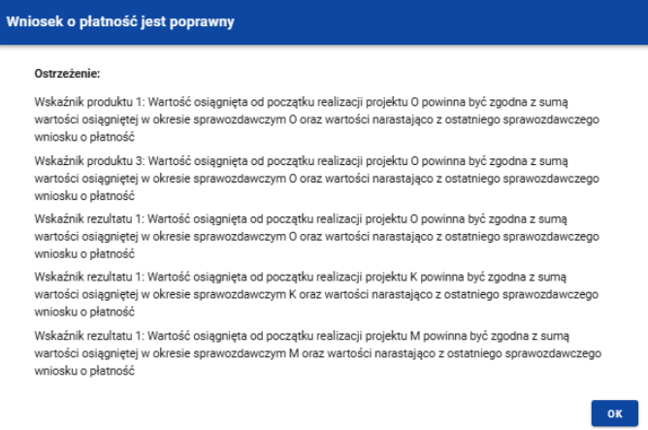
Rysunek 14 Komunikat ostrzegawczy dla wskaźników projektu przy sprawdzaniu poprawności

W pierwszej kolejności prezentowane są komunikaty ostrzegawcze dotyczące wskaźników produktu, posortowane rosnąco według numeru wskaźnika, a następnie komunikaty dotyczące wskaźników rezultatu, również posortowane rosnąco według numeru wskaźnika.

Blok danych Zestawienie dokumentów

W bloku Zestawienie dokumentów system prezentuje tabele pogrupowane według zadań - dla każdego zadania wyświetlana jest osobna tabela zawierająca pozycje dodane przez Ciebie jako beneficjenta do wniosku o płatność. Z poziomu tego bloku masz możliwość:
- Dodawania nowych pozycji do zestawienia dokumentów.
- Podejrzenie wybranej pozycji z listy.
- Usuwania pojedynczej pozycji z poziomu danej pozycji zestawienia dokumentów. Usuwania wybranych lub wszystkich pozycji z zestawienia dokumentów za pomocą przycisku Usuń dostępnego w bloku.
- Edycji wybranej pozycji z zestawienia dokumentów.
- Importu pozycji zestawienia dokumentów z pliku xlsx.
- Eksportu zestawienia dokumentów do pliku xlsx.
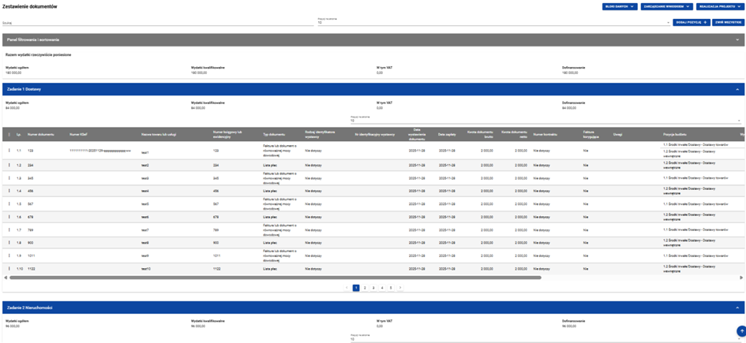
Rysunek 15. Widok listy Zestawienia dokumentów
Aby dodać nową pozycję , wybierz przycisk Dodaj pozycję. Na formularzu należy uzupełnić pola obowiązkowe, wybrać co najmniej jedną pozycję budżetową, a w razie potrzeby możesz dodać kolejne pozycje budżetowe poprzez przycisk Dodaj pozycję.

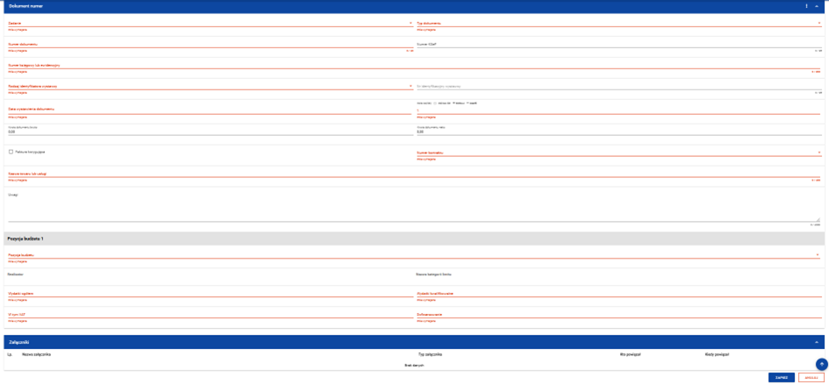
Rysunek 16. Widok dodawania pozycji Zestawienia dokumentów – pola obligatoryjne
Podczas dodawania lub edycji pozycji zestawienia dokumentów, w polu Pozycja budżetowa wybierasz kombinację liczby porządkowej pozycji budżetowej, kategorii kosztów oraz nazwy kosztu z rozwijalnej listy.

Do jednej pozycji zestawienia dokumentów możesz dodać wiele załączników.
Załączniki te możesz dodać jako nowe z dysku, jak również wybrane i dowiązane spośród istniejących załączników projektu.

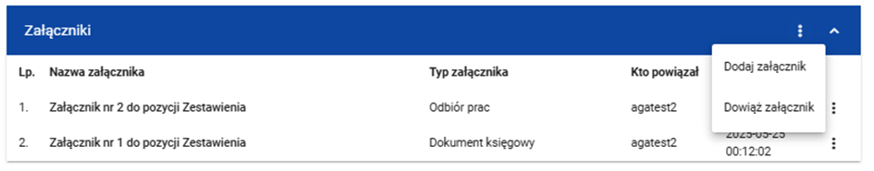
Rysunek 17. Widok funkcji
Po najechaniu na nazwę załącznika dodanego do załącznika, będzie wyświetlany hint z nazwą pliku.

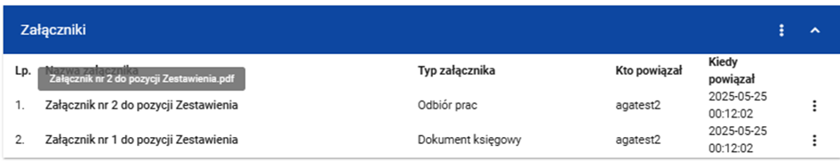
Rysunek18. Podpowiedź prezentowana po najechaniu na nazwę załącznika
Pomiędzy przyciskami Dodaj pozycję oraz Zwiń wszystkie, dostępne jest menu Usuń z dwiema opcjami:
- Usuń wszystkie – umożliwia usunięcie wszystkich pozycji zestawienia dokumentów.
- Usuń wybrane – umożliwia usunięcie wybranych pozycji zestawienia dokumentów. Po wybraniu tej opcji otwierane jest okno Wybierz dokumenty do usunięcia, zawierające listę pozycji wraz z checkbox’ami. Aby zaznaczyć pozycje do usunięcia musisz zaznaczyć checkbox przy wybranych dokumentach. Możesz zaznaczyć wszystkie dokumenty w ramach danego zadania widoczne na stronie, klikając checkbox w nagłówku tabeli (na szarej belce).
Po usunięciu pozycji system automatycznie aktualizuje podsumowanie kwot w ramach zadania oraz całego zestawienia.
Przy każdej dodanej pozycji zestawienia, po wybraniu przycisku zawierającego trzy kropki, wyświetlają się opcje:
- Podgląd – otwiera ekran szczegółów pozycji zestawienia dokumentów,
- Usuń – umożliwia usunięcie pojedynczej pozycji zestawienia dokumentów
- Edytuj – umożliwia zmianę danych pozycji
- Szybki podgląd – otwiera okno modalne ze szczegółami pozycji zestawienia dokumentów
Masz także możliwość eksportowania z systemu danych finansowych z zestawienia dokumentów do pliku .xlsx za pomocą funkcji Eksportuj do xls(x) dostępnej w menu Zarządzanie wnioskiem.
Podczas eksportu aplikacja automatycznie wybiera jeden z pięciu dostępnych szablonów do obsługi procesu, które mają identyczną strukturę kolumn, ale różnią się zdefiniowaną liczbą wierszy:
- 1000,
- 2000,
- 5000,
- 10000,
- 15000.
Wybór szablonu odbywa się na podstawie liczby dokumentów, liczby pozycji budżetowych przypisanych do tych dokumentów oraz liczby załączników.
System wybiera najbliższy wyższy próg w odniesieniu do sumy dokumentów, pozycji budżetowych i załączników w danym wniosku:
- Jeśli liczba pozycji wynosi 1001, zostanie wybrany szablon z 2000 wierszami.
- Jeśli liczba pozycji wynosi dokładnie 1000, zostanie użyty szablon z 1000 wierszami.
Eksportowany plik zawiera zadania, pozycje budżetowe oraz wartości słownikowe ułatwiające poprawne wypełnienie.

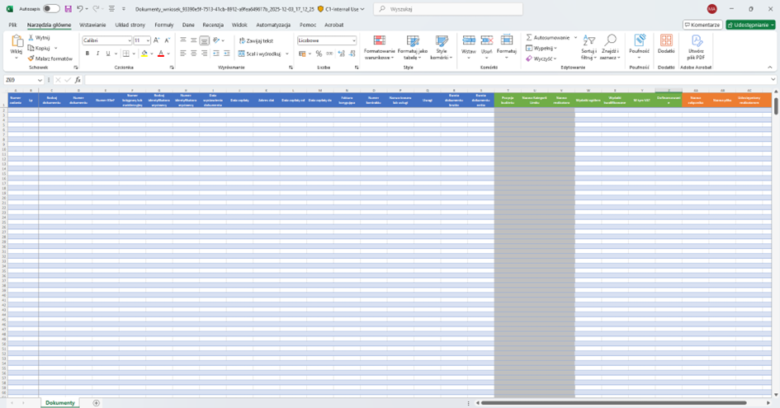
Rysunek19. Wyeksportowany plik w formacie .xls(x)
System umożliwia również importowanie pozycji zestawienia z plików zewnętrznych typu .xls lub .xlsx. za pomocą funkcji Importuj z xls(x) dostępnej w menu Zarządzanie wnioskiem.
Plik importowany powinien zawierać kolumny odpowiadające strukturze pliku eksportowanego.
W pliku obowiązuje obsługa formuł we wszystkich polach tekstowych, analogicznie do obsługi dostępnej dla pól liczbowych. Logika działania jest następująca:
- jeśli wprowadzona wartość to zwykły tekst – zostanie on odczytany jako tekst,
- jeśli wprowadzona wartość to formuła (czyli tekst zaczynający się od znaku „=”), aplikacja odczyta i wyświetli wynik formuły.
Dane wczytywane z pliku podlegają takim samym walidacjom, jak dane wprowadzane ręcznie bezpośrednio w systemie.
Ponadto podczas importu walidowana jest wprowadzona liczba porządkowa. Jest ona uzupełniana wyłącznie w pliku zestawienia, ponieważ z poziomu aplikacji nadawana jest automatycznie w trakcie dodawania pozycji zestawienia dokumentów poprzez interfejs.
Nie jest możliwe:
- wprowadzenie dwóch pozycji o tej samej liczbie porządkowej,
- wprowadzenie liczby porządkowej, która nie zachowuje ciągłości względem istniejących pozycji w ramach zadania (brak kolejności).
W przypadku wykrycia błędnych danych system wyświetla komunikat o błędzie i przerywa proces importu.
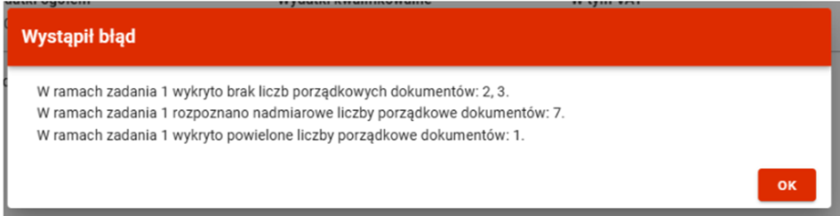
Rysunek 20. Komunikat błędu dla nieprawidłowych liczb porządkowych
Import danych finansowych jest możliwy wyłącznie dla wniosków statusie
- w przygotowaniu,
- poprawiany
- korygowany.
Import pliku skutkować może:
- dodaniem nowych pozycji zestawienia dokumentów,
- nadpisaniem (modyfikacją atrybutów) istniejących już pozycji,
usunięciem istniejących pozycji.
Pozostałe elementy bloku to:
- Pole Szukaj - umożliwia szybkie wyszukiwanie dokumentów.
- Pozycji na stronie - określa, ile zadań będzie wyświetlanych na stronie z możliwością wyboru wartości: 10, 20, 40, 60, 80 lub 100. Domyślnie prezentowanych jest 10 zadań.
- Dodatkowo, jeśli w ramach zadania dodano więcej niż 10 pozycji zestawienia dokumentów, w zadaniu także dostępne jest pole Pozycji na stronie, które pozwala na ograniczenie liczby wyświetlanych dokumentów do wartości: 10, 20, 40, 60, 80 lub 100. Domyślnie w zadaniu wyświetlane jest 10 dokumentów.
- Zwiń wszystkie / Rozwiń wszystkie - umożliwia odpowiednio zwinięcie wszystkich pozycji zestawienia dokumentów wszystkich zadań (z pozostawieniem widocznego podsumowania wydatków w zadaniu) lub ponowne rozwinięcie zadań, tak aby wszystkie pozycje zestawienia dokumentów były widoczne.
- Panel filtrowania i sortowania - domyślnie panel jest zwinięty, po rozwinięciu użytkownik uzyskuje dostęp do następujących funkcjonalności:

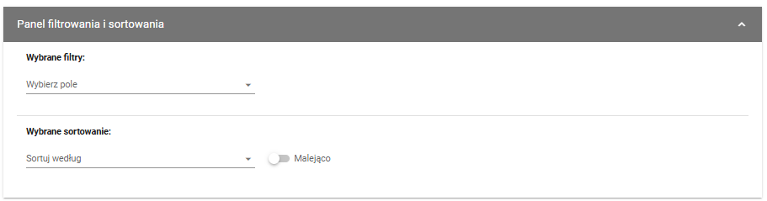
Rysunek 21 Panel filtrowania i sortowania projektów
Pole Wybierz pole umożliwia wskazanie atrybutu pozycji zestawienia dokumentów, na podstawie którego ma zostać przeprowadzone filtrowanie.
Pole Warunek określa kryterium porównania. W zależności od rodzaju wybranego pola, dostępne mogą być następujące operatory: mniejsze, większe, równe, zawiera.
Sekcja Wartość wskazuje wartość, do której porównywane będzie wybrane pole. Wartość może zostać wprowadzona ręcznie (np. dla pola Numer dokumentu) lub wybrana z listy rozwijalnej (np. dla pola Typ dokumentu).Aby rozpocząć filtrowanie na podstawie zdefiniowanych kryteriów, użytkownik musi kliknąć przycisk Szukaj.
Pierwszy zastosowany filtr jest prezentowany bezpośrednio w sekcji Wybrane filtry. Kolejne filtry można dodawać za pomocą przycisku Dodaj filtr, który pojawia się po zdefiniowaniu pierwszego filtru.
Przycisk Wyczyść filtry usuwa wszystkie zastosowane filtry.
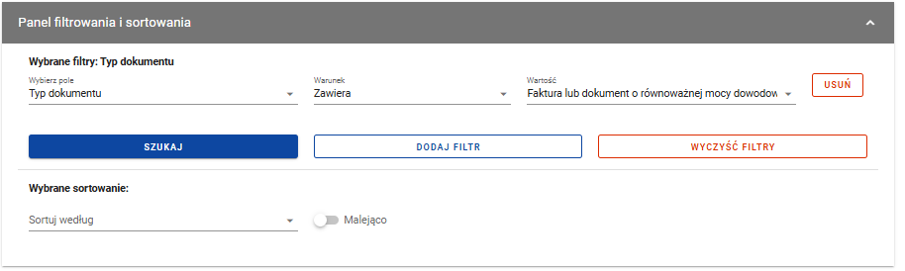
Rysunek 22 Przykład filtrowania dokumentów
System udostępnia pole Sortuj według, które pozwala użytkownikowi wskazać nazwę pola, po którym mają być sortowane pozycje zestawienia dokumentów.
Przełącznik rosnąco/malejąco umożliwia określenie kierunku sortowania dla wybranego pola. Po ustawieniu parametrów sortowania pojawia się przycisk Wyczyść sortowane, który usuwa zdefiniowane ustawienia sortowania.

Personalizacja widoku
Za pomocą funkcji Wybierz kolumny, dostępnej w menu na belce z nazwami kolumn w ramach tabeli, możesz dodać lub ukryć wybrane kolumny, z wyjątkiem kolumn „Lp.” oraz „Numer dokumentu”, które pozostają zawsze widoczne.
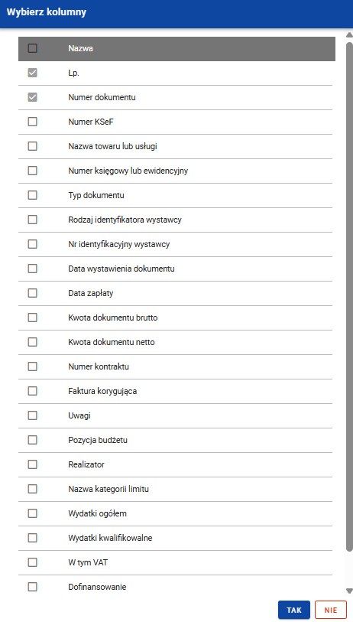
Rysunek 23. Zarządzanie kolumnami

Wybrana konfiguracja kolumn jest stosowana do wszystkich zadań w bloku i zostaje zapamiętana między sesjami.

Uszczegółowienie instytucji
Dokumentami potwierdzającymi poniesione wydatki oraz rzeczową realizację projektu (nie dotyczy wydatków rozliczanych metodami uproszczonymi) są w szczególności skany następujących dokumentów przekazane w SL2021:
- faktury lub inne dokumenty o równoważnej wartości dowodowej,
- dokumenty potwierdzające odbiór urządzeń/ sprzętu lub wykonanie prac, jeżeli dokumenty odbioru wymagane są prawem,
- wyciągi bankowe z Twojego rachunku płatniczego lub potwierdzenie dokonania przelewów bankowych,
- inne dokumenty potwierdzające i uzasadniające kwalifikowalność wydatków w ramach projektu.

Pamiętaj!
Gdy rozliczasz:
- koszty pośrednie według stawki ryczałtowej;
- wydatki rozliczane według kwot ryczałtowych
nie musisz załączać do wniosku dokumentów potwierdzających wydatki poniesione w ramach tych kosztów.
Szczegóły – patrz: 2.4.5 Blok danych Uproszczone metody rozliczania

Dowód zapłaty stanowią odpowiednie wyciągi bankowe lub potwierdzenie dokonania przelewu zawierające dane posiadacza rachunku oraz pieczęć banku lub wygenerowany przez system bankowy zapis typu „Dokument jest wydrukiem komputerowym i nie wymaga dodatkowych podpisów oraz stempla bankowego”.

Faktury płacone w transzach/ ratach wykaż we wniosku o płatność po opłaceniu wszystkich transz/ rat.
Gdy we wniosku o płatność wykazujesz wynagrodzenia, w polu tym wpisz:
- imię i nazwisko,
- stanowisko,
- miesiąc i rok za jaki zostało wypłacone wynagrodzenie oraz
- składowe jakie obejmuje dana pozycja (np. netto, ZUS, podatek).
Ponadto jeśli w ramach wydatku obowiązuje stawka godzinowa wskaż za ile godzin wypłacono dane wynagrodzenie.
Jeśli rozliczane wynagrodzenie jest częścią etatu lub dodatku specjalnego taką informację również uwzględnij w opisie wydatku.
Wynagrodzenie może zostać ujęte i rozliczone we wniosku o płatność, o ile zostało w całości zapłacone (tzn. wraz z pochodnymi wynagrodzeń).
Jeśli w kolumnie nazwa towaru lub usługi wyczerpie się limit dostępnych znaków w sekcji Załączniki należy dodatkowe wyjaśnienia umieścić w polu Uwagi.

Pamiętaj!
Niekwalifikowalne są transakcje, bez względu na liczbę wynikających z nich płatności, dokonane w gotówce, których wartość przekracza 15 000 zł.

Potwierdzenia pobrania zaliczek i ryczałtów nie są dowodem poniesienia wydatków, ale są wymaganym dokumentem uzupełniającym, załączanym do dowodów księgowych.
W przypadku dokumentów wystawionych w języku obcym zapewnij ich wiarygodne tłumaczenie na język polski.

Treść dowodów księgowych i pozostałej dokumentacji projektowej powinna być zrozumiała i czytelna, a wszelkie korygowanie błędów powinno mieć miejsce w formie zgodnej z obowiązującymi przepisami krajowymi.

W przypadku rozbieżności pomiędzy kwotą dokumentu, a kwotą kwalifikowalną lub kwotą zrealizowanej płatności, wskaż przyczynę niespójności wydatków.

W przypadku rozliczania części kosztów wskaż metodykę wyliczenia wydatków.

W przypadku wydatków niekwalifikowalnych, instytucja wymaga dołączania do wniosków o płatność dokumentów księgowych oraz potwierdzeń zapłat.

Jeżeli na pokrycie wydatków przedstawionych we wniosku otrzymałeś wcześniej środki publiczne na podstawie innej umowy lub umów na finansowanie wkładu własnego musisz uwzględnić te środki w montażu finansowym – w zależności od źródła pochodzenia środków
Przykładowe zestawienie źródeł wydatków dla jednostki sektora finansów publicznych:
Zestawienie dokumentów z uwzględnieniem zastosowanego montażu finansowego
Nr projektu:
Tytuł projektu:
Lp. | Nr dokumentu | Data wystawienia dokumentu | Kwota dokumentu brutto | Kwota wydatków kwalifikowalnych* | Dofinansowanie (maksymalnie 85% kwoty wydatków kwalifikowalnych**)*** | Wkład własny (minimalnie 15% kwoty wydatków kwalifikowalnych**)***
0 | 1 | 2 | 3 | 4 | 5 | 6
Razem:

Miejscowość: Data: Podpis

* kolumna nie wypełniana w przypadku wniosku o płatność zaliczkową
** wskazany poziom dofinansowania dotyczy przypadków, dla których zastosowano mechanizm front loading tj. przekazywanie środków europejskich z góry lub metodę pakietową
*** w przypadku wniosku o płatność zaliczkową należy wskazać źródła, z których wydatki kwalifikowalne zostaną sfinansowane
Każdy z załączników powinieneś przedłożyć instytucji tylko raz, czyli jeśli przekazałeś dany dokument w SL2021 na jakimkolwiek etapie realizacji projektu, nie musisz go ponownie załączać do wniosku o płatność.

Od specyfiki wydatku kwalifikowalnego i projektu zależy, które dokumenty z poniższego katalogu powinieneś załączyć do wniosku o płatność.

Jeśli chcesz usprawnić weryfikację Twojego wniosku o płatność to w Zestawieniu dokumentów wykaż max 50 pozycji wydatków kwalifikowalnych.

Jeśli załączasz korektę faktury - w polu uwagi powinna pojawić się adnotacja jakiej faktury dotyczy faktura korygująca.
Uwaga!
Może zdarzyć się, że nie wszystkie z poniższych dokumentów będą weryfikowane na etapie składania wniosku o płatność (część z nich może być weryfikowana na etapie kontroli). Instytucja może zdecydować o sprawdzeniu kwalifikowalności tylko części wydatków wykazanych w Zestawieniu dokumentów.

Przykłady dokumentów finansowo-księgowych potwierdzających poniesienie wydatków:

Lp. | Kategoria wydatku | Dokument potwierdzający poniesienie wydatku
1 | Nabycie lub wytworzenie środków trwałych | - faktura/ dokument o równoważnej wartości dowodowej (np. rachunek),  - dokument potwierdzający przyjęcie środka trwałego na stan/ włączenie w rejestr środków trwałych, (np. OT),  - wyciągi bankowe/ potwierdzenia dokonania przelewów,  - protokoły odbioru robót, usług, urządzeń,  - w przypadku środka trwałego trwale niezwiązanego z projektem, dokumenty potwierdzające wysokość zaksięgowanych odpisów amortyzacyjnych, informacja o zastosowanej stawce amortyzacji i podstawę prawną jej zastosowania oraz dodatkowo informację o miejscu składowania środka trwałego,  - pozwolenie na użytkowanie (jeśli jest wymagane)  Ostateczna wartość wytworzonego środka trwałego musi być rzetelnie udokumentowana – instytucja zastrzega sobie prawo do możliwości żądania od Ciebie, na każdym etapie weryfikacji, potwierdzenia wyceny środka trwałego przez niezależnego eksperta.
2 | Nabycie środka trwałego używanego | - faktura/ dokument o równoważnej wartości dowodowej (np. rachunek),  - wyciągi bankowe/ potwierdzenia dokonania przelewów,  - umowa sprzedaży (jeśli dotyczy),  - dokument potwierdzający przyjęcie środka trwałego na stan/ włączenie w rejestr środków trwałych, (np. OT),  - deklaracja sprzedawcy środka trwałego określająca czy środek trwały był uprzednio współfinansowany z udziałem środków UE,  - dokument potwierdzający wartość nieruchomości zgodnie z przepisami ustawy o gospodarce nieruchomościami – cena zakupu używanego środka trwałego nie może przekraczać jego wartości rynkowej i musi być niższa niż koszt podobnego nowego sprzętu
3 | Nabycie wartości niematerialnych i prawnych | - faktura/ dokument o równoważnej wartości dowodowej (np. rachunek),  - wyciągi bankowe/ potwierdzenia dokonania przelewów,  - dokument potwierdzający liczbę nabytych wartości niematerialnych i prawnych (np. certyfikaty, licencje),  - umowa sprzedaży (jeśli dotyczy)
4 | Koszty amortyzacji | - dokumenty wskazujące na wysokość odpisów amortyzacyjnych, np. tabele amortyzacyjne aktywów wraz ze stosownymi dokumentami księgowymi, np. w postaci PK lub wydruk z kont księgowych (również w przypadku jednorazowego odpisu amortyzacyjnego),  - metodologia wyliczenia kwalifikowalnej części odpisu amortyzacyjnego w przypadku, gdy środki trwałe oraz wartości niematerialne i prawne wykorzystywane są także w innych celach niż realizacja projektu,  - oświadczenie, że koszty amortyzacji odnoszą się wyłącznie do okresu realizacji projektu i faktycznego wykorzystania środka trwałego w projekcie oraz że dotacje publiczne nie zostały wykorzystane do celów nabycia amortyzowanych aktywów (składa je beneficjent/ realizator (w tym partner)).  Gdy amortyzacja dotyczy nabytego uprzednio używanego dobra – oświadczenie w drugiej części dotyczy również okresu sprzed nabycia tego środka przez beneficjenta/ partnera/ podmiot upoważniony do ponoszenia wydatków.  Zaliczenie w pełnej wysokości odpisów amortyzacyjnych do kosztów uzyskania przychodów, bez pomniejszenia ich wartości o otrzymane dofinansowanie stanowi podwójne finansowanie wydatku. Mając powyższe na uwadze, konieczne jest odpowiednie zmniejszenie albo odpisów amortyzacyjnych albo wydatków kwalifikowalnych.
5 | Nabycie nieruchomości zabudowanej/ niezabudowanej | - umowa sprzedaży - akt notarialny/ dokument o równoważnej wartości dowodowej wraz z potwierdzeniem zapłaty zobowiązań publiczno-prawnych (podatek od czynności cywilnoprawnej),  - operat szacunkowy dokonany przez uprawnionego rzeczoznawcę wartości nieruchomości w rozumieniu ustawy o gospodarce nieruchomościami wraz z przepisami wykonawczymi,  - pozwolenie na użytkowanie (jeśli jest wymagane),  - wyciągi bankowe/ potwierdzenia dokonania przelewów,
6 | Nabycie usług | - faktura/ dokument o równoważnej wartości dowodowej (np. rachunek),  - wyciągi bankowe/ potwierdzenia dokonania przelewów,  - umowa (jeśli dotyczy)
7 | Roboty budowlane | - faktura/ dokument o równoważnej wartości dowodowej (np. rachunek),  - wyciągi bankowe/ potwierdzenia dokonania przelewów  - potwierdzenie odbioru/ przekazania (w tym protokoły odbiorów częściowych) lub inny dokument, z którego wynika zakres wykonanych robót,  - kosztorys powykonawczy (z rozbiciem na poszczególne etapy) – załączany do wniosku o płatność wyłącznie na prośbę instytucji,  - umowa (jeśli dotyczy)  - protokół konieczności w przypadku wystąpienia robót dodatkowych, zaniechanych i zamiennych (jeśli dotyczy),
8 | Oświadczenie o kwalifikowalności VAT | - oświadczenie dotyczy wszystkich projektów objętych pomocą publiczną jeśli VAT stanowi wydatek kwalifikowalny w projekcie  - oświadczenie należy złożyć wraz z pierwszym wnioskiem o płatność, stanowiącym rozliczenie wydatków, składanym w danym roku kalendarzowym (wzór oświadczenia jest załącznikiem do Twojej umowy o dofinansowanie projektu)  - do przeliczenia wartości projektu stosuje się miesięczny obrachunkowy kurs wymiany walut wskazany w Wytycznych dotyczących kwalifikowalności wydatków na lata 2021–2027 (podrozdział dotyczący podatku od towarów i usług)  - oświadczenie składa beneficjent i realizator (w tym partner) – w takim zakresie jaki dotyczy.
9 | Leasing | - faktura/ inne dokumenty księgowe o równoważnej wartości dowodowej wystawione na leasingobiorcę,  - umowa leasingu wraz z załącznikami (np. terminarz/ harmonogram opłat leasingowych, OWL),  - protokół przekazania przedmiotu leasingu (jeśli dotyczy),  - gdy w dokumentacji leasingowej w ramach dokonywanych spłat nie zostały wyodrębnione raty kapitałowe - zestawienie płatności poszczególnych rat kapitałowych bez dodatkowych obciążeń (np. odsetek, prowizji),  - dokument potwierdzający opłacenie raty leasingowej lub dowód zapłaty pełnej kwoty faktury wystawionej przez leasingodawcę przez dostawcę
10 | Zaangażowanie personelu i inne koszty osobowe
  - umowa o pracę/ umowa zlecenie/ umowa o dzieło/ kontrakt menadżerski i ewentualne aneksy do tych umów;
  - potwierdzenie zapłaty wynagrodzenia, składek i podatku oraz wszelkich innych potrąceń wynikających z listy płac osób rozliczanych w ramach projektu (w szczególności: zaliczek na podatek dochodowy od osób fizycznych, składek ZUS oraz składek na ubezpieczenie nieobowiązkowe, np. PZU) – jeśli dotyczy,
  - lista płac,
  - ZUS DRA wraz z podpisaną informacją o odprowadzonej na podstawie tego dokumentu kwocie składek ZUS osób rozliczanych w ramach projektu, zakres obowiązków pracownika lub opis stanowiska pracy potwierdzające przydzielone zadania w ramach projektu lub projektów, o ile nie wynika to z umowy o pracę – dokument załączany do wniosku o płatność tylko na prośbę instytucji,
  - protokół (karta czasu pracy w miesiącu) potwierdzający prawidłowe wykonanie zadań ze wskazaniem czasu pracy przeznaczanego na czynności związane z realizacją projektu w przypadku, gdy z dokumentów związanych z zaangażowaniem pracownika nie wynikają wyraźnie godziny pracy – dokument załączany do wniosku o płatność tylko na prośbę instytucji,
  - regulamin organizacyjny (jeśli dotyczy) – dokument załączany do wniosku o płatność tylko na prośbę instytucji,
  - regulamin wynagradzania (jeśli dotyczy) – dokument załączany do wniosku o płatność tylko na prośbę instytucji;
  - w przypadku umowy o dzieło protokół, wskazujący wynik rzeczowy wykonanego dzieła,
  - w przypadku umowy zlecenia protokół (karta czasu pracy w miesiącu) potwierdzający prawidłowe wykonanie zadań ze wskazaniem czasu pracy przeznaczanego na czynności związane z realizacją projektu,
  - załączane wraz z pierwszym dokumentem rozliczającym wynagrodzenie danego pracownika – Oświadczenie osoby wykonującej zadania w projekcie, że:
    - łączne zaangażowanie zawodowe tej osoby w realizację wszystkich projektów finansowanych z funduszy UE oraz działań finansowanych z innych źródeł, w tym środków własnych beneficjenta i innych podmiotów, nie przekracza 276 godzin miesięcznie
  Ponadto zgodnie z umową o dofinansowanie projektu należy uzupełniać moduł SL2021 – Baza personelu.
11 | Koszty wyjazdów służbowych | - polecenie wyjazdu służbowego – delegacja (jeśli dotyczy) wraz z jej rozliczeniem, tj. potwierdzeniem zapłaty należności wynikających z rozliczenia delegacji, w tym dokumentów załączonych do polecenia wyjazdu służbowego (np. biletów za przejazd, faktur za hotel) oraz przysługujących diet i innych elementów należności wynikających z obowiązujących w ww. zakresie przepisów,  - w przypadku używania samochodu prywatnego – rozliczenie kilometrów z uwzględnieniem limitów wynikających z Rozporządzenia Ministra Infrastruktury z 25 marca 2002 r. w sprawie warunków ustalania oraz sposobu dokonywania zwrotu kosztów używania do celów służbowych samochodów osobowych, motocykli i motorowerów niebędących własnością pracodawcy,  - w przypadku używania samochodu służbowego – karta przebiegu pojazdu wraz z ewentualną fakturą za paliwo oraz potwierdzeniem jej zapłaty,  - faktury/ rachunki dotyczące zakwaterowania (wskazujące na liczbę osób/ liczbę noclegów),  - dokumenty potwierdzające zapłatę za zakwaterowanie
12 | Koszty udziału w targach/ wystawach | - potwierdzenie zapłaty,  - faktura/ dokument o równoważnej wartości dowodowej,  - polecenie wyjazdu służbowego (jeśli dotyczy),  - dokumenty potwierdzające udział w targach przedstawicieli beneficjenta innych niż pracownicy,  - umowa/ dokument równoważny dotyczący wykonania usługi (np. wynajmu powierzchni wystawienniczej, zabudowy stoiska, transportu eksponatów, projektu/druku materiałów, tłumaczeń),  - lista uczestników i/lub inne dokumenty potwierdzające uczestnictwo zaplanowanych osób/ instytucji – tylko, gdy organizatorem imprezy jest beneficjent
13 | Koszty dotyczące promocji, informacji | - umowy określające m.in. rodzaj i koszt usług promocyjno-informacyjnych,  - faktury/ rachunki,  - dokumenty potwierdzające zapłatę,  - materiały promocyjne (np. ulotki, foldery, prospekty, kserokopie ogłoszeń itp.),  - dokumenty potwierdzające spełnienie obowiązków informacyjno-promocyjnych (np. zdjęcia tablicy, wydruków ze strony beneficjenta i portali społecznościowych, stosowanie odpowiednich znaków Funduszy Europejskich na dokumentach podawanych do publicznej wiadomości)
14 | Inne usługi zlecone m.in.:  - koszty tłumaczeń niezbędnej dokumentacji  - koszty wynajęcia sali/ stanowiska  - najem niezbędnego sprzętu  - ekspertyzy/ badania | - faktury/ rachunki/ umowa z wykonawcą usługi,  - dokumenty potwierdzające zapłatę,  - kserokopia stosownych opracowań, analiz lub innych dokumentów potwierdzających zrealizowanie usługi (dotyczy ekspertyzy/ badania)
15 | Obowiązkowe opłaty m.in.:  - opłaty graniczne  - wpis do katalogu targowego  - opłata rejestracyjna | - dokumenty potwierdzające zapłatę,  - dokumenty źródłowe (faktury, rachunki i inne wystawione przez właściwe instytucje dokumenty odzwierciedlające wydatek, inne dokumenty potwierdzające koszt),  - dokumenty księgowe beneficjenta odzwierciedlające wydatek (np. PK, nota księgowa, rozliczenie zaliczki, rozliczenie kosztów delegacji służbowej)
16 | Koszty finansowania projektów grantowych | - wypełnionej i składanej w CST2021 (obszar Granty) lista grantobiorców, którzy złożyli wnioski o powierzenie grantu w ramach naborów prowadzonych przez grantodawcę, w okresie za jaki składany jest wniosek o płatność,  - dokumenty, potwierdzające powierzenie grantu, w okresie za jaki składany jest wniosek o płatność,  - potwierdzenie wydatków i/lub kosztów obsługi projektu grantowego wraz z wyciągami bankowymi potwierdzającymi poniesione wydatki i/lub koszty, w okresie za jaki składany jest wniosek o płatność
17 | Uzasadnienie wydatku objętego zakazem wspierania inwestycji w zakresie produkcji, przetwarzania, transportu, dystrybucji,  magazynowania lub spalania paliw kopalnych | - wsparcie z EFRR na inwestycje w maszyny lub urządzenia zasilane energią ze spalania paliw kopalnych można uznać za kwalifikowalne tylko wtedy, gdy nie ma realnej alternatywnej technologii lub wynika to z obiektywnych przesłanek ekonomicznych lub technologicznych – niezbędne jest przedstawienie uzasadnienia zasadności takiego wydatku, aby instytucja mogła ocenić czy jest on kwalifikowalny (poniżej wyjaśnienie jak uzasadnić taki wydatek.
Wydatki związane z paliwami kopalnymi
Na podstawie art. 7 ust. 1 lit. h) rozporządzenia EFRR, co do zasady, wykluczona jest możliwość finansowania inwestycji w zakresie produkcji, przetwarzania, transportu, dystrybucji, magazynowania lub spalania paliw kopalnych, tj. jakichkolwiek inwestycji realizowanych w ramach projektu, które są powiązane z paliwami kopalnymi.
Możliwość finansowania w ramach projektów wydatków związanych z paliwami kopalnymi istnieje jedynie w odniesieniu do:
- wyjątków art. 7 ust. 1 lit. h) ppkt (i)-(iii) rozporządzenia EFRR;
- urządzeń/ maszyn/ środków transportu na paliwa kopalne w celu realizacji projektu, które przyczyniają się do osiągnięcia celów szczegółowych FEdKP, gdy nie istnieje realna alternatywna technologia.
W przypadku poniesienia wydatków w ramach projektu na urządzenia/ maszyny/ środki transportu zasilane paliwami kopalnymi, jako beneficjent jesteś zobowiązany wymienić i uzasadnić tego rodzaju wydatki.
Jeśli wydatek wpisuje się w wyjątki wskazane w art. 7 ust. 1 lit. h) ppkt (i) lub (ii) rozporządzenia EFRR, tj.:
- dotyczy wymiany systemów ciepłowniczych zasilanych stałymi paliwami kopalnymi, tj. węglem kamiennym, torfem, węglem brunatnym, łupkami bitumicznymi, na systemy grzewcze zasilane gazem ziemnym w celu:
- modernizacji systemów ciepłowniczych i chłodniczych do stanu „efektywnego systemu ciepłowniczego i chłodniczego”, zdefiniowanego w art. 2 pkt 41 dyrektywy 2012/27/UE, modernizacji elektrociepłowni do stanu „wysokosprawnej kogeneracji”, zdefiniowanej w art. 2 pkt 34 dyrektywy 2012/27/UE,
- inwestycji w wymianę instalacji zasilanych węglem kamiennym, torfem, węglem brunatnym lub łupkami bitumicznymi, na kotły i systemy ciepłownicze zasilane gazem ziemnym w budynkach mieszkalnych i niemieszkalnych;
- dotyczy inwestycji w rozbudowę, zmianę przeznaczenia, przekształcenie lub modernizację sieci przesyłowych i dystrybucyjnych gazu pod warunkiem, że inwestycje takie przygotowują te sieci na wprowadzenie do systemu gazów odnawialnych i niskoemisyjnych, takich jak wodór, biometan i gaz syntezowy, oraz umożliwiają zastąpienie instalacji zasilanych stałymi paliwami kopalnymi,
wskaż, którego wyjątku dotyczy ten wydatek poprzez odwołanie do właściwego podpunktu rozporządzenia i opisz go w sposób umożliwiający potwierdzenie ww. warunków.
Wydatki objęte ww. wyjątkami, mogą być uznane za kwalifikowalne, z zastrzeżeniem że umowa o dofinansowanie projektu, w którym te wydatki występują została podpisana do 31 grudnia 2025 roku. Takie projekty nie mogą być kontynuowane w kolejnym okresie programowania.
Jeśli wydatek dotyczy wyjątku wskazanego w art. 7 ust. 1 lit. h) ppkt (iii) rozporządzenia EFRR lub nie ma realnej alternatywnej technologii do uzasadnienia wydatku zastosuj poniższe zasady.
Określenia „gdy nie istnieje realna alternatywna technologia” w kontekście zastosowania paliw kopalnych jako źródła energii należy odnosić nie tylko do braku alternatywnych technologii, ale również zasadności zastosowania tych technologii w kontekście charakteru danego projektu i specyfiki danych maszyn/ urządzeń/ środków transportu planowanych do wykorzystania w projekcie. W tym kontekście, należy wziąć pod uwagę elementy realności, wykonalności, opłacalności/ ekonomicznej racjonalności wydatku. Nie należy rozumieć „zasadności” wyłącznie poprzez kwestię opłacalności (kosztu urządzenia, maszyny, środka transportu). Opłacalność należy rozumieć szerzej, w kontekście racjonalności ekonomicznej używania maszyny/ urządzenia/ środka transportu w odniesieniu do kosztów utrzymania, częstotliwości stosowania w stosunku do kosztów itp.
Jeśli finansujesz zakup maszyny lub urządzenia to w odniesieniu do każdego takiego sprzętu w uzasadnieniu wskaż przede wszystkim:
- Czy maszyna/ urządzenie, która będzie funkcjonować w oparciu o spalanie paliw kopalnych, posiada zamiennik będący realną alternatywną technologią o niezbędnej funkcjonalności, parametrach i mocy?
Uzasadnij swoją odpowiedź.
- Jeśli na rynku istnieje zamiennik, to czy jest on dostępny na rynku w czasie umożliwiającym realizację projektu wg. założeń przyjętych w twoim projekcie?
Oceń dostępność zamiennika w kontekście harmonogramu realizacji projektu.
- Jeśli na rynku istnieje zamiennik, to czy gwarantuje on ciągłość działania oraz stałą, jednakową wydajność procesową pracy, która jest konieczna w działalności danego podmiotu lub jest celem realizacji projektu lub umożliwia osiągnięcie założonego celu w zakresie nie mniejszym niż z wykorzystaniem technologii opartych na spalaniu paliw kopalnych?
- Czy infrastruktura umożliwiająca szybkie ładowanie maszyny/ urządzenia zasilanych elektrycznie jest wymagana dla ich efektywnego wykorzystania i dostępna w miejscu realizacji projektu/ wykorzystania tej maszyny/ urządzenia?
- Czy zakup zamiennika wymuszałby dodatkowe działania, o znacznym i niewspółmiernym koszcie lub trudności, na rzecz dostosowania infrastruktury technicznej w celu zapewnienia jej kompatybilności z tym zamiennikiem oraz jednocześnie (jeśli dotyczy) z posiadanymi już rozwiązaniami wykorzystującymi paliwa kopalne?
- Czy koszt nabycia zamiennika i jego użytkowania/ eksploatacji w okresie najbliższych 2 lat przekroczy odpowiednie koszty maszyny/ urządzenia zasilanego paliwem kopalnym?
Udokumentuj to rozeznaniem rynku wśród maszyn/ urządzeń zasilanych elektrycznie, które mogłyby stanowić zamiennik dla przewidzianych do finansowania w projekcie maszyn/ urządzeń.
Jeśli finansujesz zakup środka transportu to w uzasadnieniu wskaż przede wszystkim:
- Czy projekt dotyczy inwestycji (art. 7 ust. 1 lit. h) ppkt (iii) rozporządzenia EFRR) w:
- ekologicznie czyste pojazdy zdefiniowane w dyrektywie Parlamentu Europejskiego i Rady 2009/33/WE do celów publicznych lub,
- pojazdy, statki powietrzne i jednostki pływające zaprojektowane i zbudowane lub przystosowane do użytku przez służby ochrony ludności i straż pożarną?
Jeśli dotyczy, opisz w jaki sposób środek transportu spełnia wymogi określone dla takich pojazdów. W takim przypadku nie musisz uwzględniać w uzasadnieniu poniższych punktów.
- Do jakich celów będzie wykorzystywany środek transportu w ramach finansowanego przedsięwzięcia i czy jego zakup jest konieczny z punktu widzenia osiągnięcia celu projektu?
- Czy środek transportu posiada zamiennik będący realną alternatywną technologią o niezbędnej funkcjonalności, parametrach i mocy?
Uzasadnij swoją odpowiedź.
- Czy na obszarze, na którym wykorzystywany jest środek transportu istnieje i jest dostępna wystarczająca infrastruktura umożliwiająca ładowanie pojazdów w sposób zapewniający niezakłóconą pracę i wykorzystanie pojazdu zgodnie z planowanym przeznaczeniem w ramach projektu?
- Czy koszt nabycia zamiennika i jego użytkowania/ eksploatacji w okresie najbliższych 2 lat przekroczy odpowiednie koszty środka transportu zasilanego paliwem kopalnym?
Udokumentuj to rozeznaniem rynku wśród środków transportu zasilanych elektrycznie, które mogłyby stanowić zamiennik dla przewidzianych do finansowania w projekcie.
Instrumenty finansowe
W projektach dotyczących instrumentów finansowych jesteś zobowiązany do uzupełniania dodatkowego modułu SL2021 – Instrumenty finansowe. Moduł ten umożliwia uzupełnianie informacji dotyczących instrumentów finansowych, zarówno w zakresie realizowanym przez podmioty wdrażające instrumenty finansowe, jak i ich ostatecznych odbiorców. Po uzupełnieniu wymaganych danych możesz część z tych danych wykorzystać przy uzupełnianiu zestawienia dokumentów we wniosku o płatność – po wskazaniu konkretnych zestawów danych są one zaczytywane do zestawienia dokumentów, a po złożeniu wniosku do instytucji – powiązane z nimi dane w rejestrach instrumentów finansowych są blokowane do edycji po stronie tych rejestrów.
Kwalifikowalność VAT
W przypadku projektu, którego łączny koszt (koszty kwalifikowalne i niekwalifikowalne) jest wyższy niż 5 mln euro (wliczając VAT) oraz objętych pomocą publiczną bez względu na wartość projektu, zapłacony VAT może być uznany za wydatek kwalifikowalny wyłącznie, gdy beneficjentowi (dotyczy także partnerów, podmiotów upoważnionych do ponoszenia wydatków, ostatecznych odbiorców, grantobiorców), zgodnie z obowiązującym prawodawstwem krajowym, nie przysługuje prawo do obniżenia kwoty podatku należnego o kwotę podatku naliczonego lub ubiegania się o zwrot podatku VAT. Posiadanie wyżej wymienionego prawa (potencjalnej prawnej możliwości) wyklucza uznanie wydatku za kwalifikowalny, nawet jeśli faktycznie zwrot nie nastąpił, np. ze względu na niepodjęcie przez beneficjenta czynności zmierzających do realizacji tego prawa.
Pamiętaj!
Jako beneficjent odpowiadasz za poinformowanie i egzekwowanie w ramach rozliczenia wydatków ww. zasad dot. kwalifikowalności podatku VAT od partnerów, podmiotów upoważnionych do ponoszenia wydatków, ostatecznych odbiorców, grantobiorców.
Przeliczanie walut
Do przeliczenia kwoty faktur/ dokumentów księgowych o równoważnej wartości dowodowej wystawionych w walutach obcych, stosuj art. 30 ustawy o rachunkowości.
W przypadku prowadzenia przez Ciebie rachunku walutowego i dokonania płatności z tego rachunku ze środków tam posiadanych, przelicz walutę według średniego kursu NBP z dnia dokonania płatności.
Na dokumentach księgowych o równoważnej wartości dowodowej umieść:
- kurs waluty wynikający z daty przeprowadzenia operacji zakupu (z podaniem daty i numeru tabeli NBP),
- kurs waluty po jakim została dokonana bądź wyceniona zapłata, stosowany zgodnie z polityką rachunkowości przyjętą przez beneficjenta oraz jego datę,
- równowartość faktury w PLN przeliczoną według powyższych kursów.

Gdy faktura jest płatna w kliku transzach, przelicz kurs osobno na poszczególne transze, zgodnie z ww. zasadami.

Kwotę kwalifikowaną wykazuj według wartości wydatku faktycznie poniesionego, rozumianego jako wartość ustalona na podstawie kursu, po którym dokonano przeliczenia w związku z realizacją płatności dla danego dokumentu.

W przypadku wątpliwości w zakresie zastosowania kursu do wyliczenia kwoty kwalifikowalnej, dopuszcza się wskazanie przez Ciebie innego uzasadnionego przepisami kursu (jednak kwota kwalifikowalna po przeliczeniu nie powinna być wyższa od kwoty wyliczonej według średniego kursu NBP z dnia zapłaty faktury/ rachunku).

W przypadku powstania w trakcie realizacji projektu, ujemnych różnic kursowych, wynikających z obniżenia wartości waluty obcej, nie możesz zaksięgować różnic kursowych w koszty uzyskania przychodu.
Nota księgowa
Pamiętaj!
Nota księgowa jest dokumentem księgowym rozliczającym wydatki w projektach, którego możliwość zastosowania jest mocno ograniczona, zarówno w przepisach prawa powszechnie obowiązującego, jak i w Wytycznych dotyczących kwalifikowalności wydatków na lata 2021-2027 .
Nota księgowa nie może być stosowana, gdy mają zastosowanie przepisy ustawy o VAT. To oznacza, że notą księgową nie mogą być dokumentowane transakcje dostawy towarów lub świadczenia usług, dla których należy stosować faktury VAT. Za niekwalifikowalny zostanie uznany rozliczony notą księgową koszt zakupu środka trwałego będącego własnością beneficjenta lub prawa przysługującego beneficjentowi, gdyż taki środek trwały powinien zostać wniesiony do projektu w formie wkładu niepieniężnego.
Notą księgową mogą być rozliczane koszty zaangażowania osoby fizycznej prowadzącej działalność gospodarczą będącej beneficjentem (tzw. samozatrudnienie w projekcie), pod warunkiem wyraźnego wskazania tej formy zaangażowania oraz określenia zakresu obowiązków tej osoby w zatwierdzonym wniosku o dofinansowanie projektu. Innym przykładem wydatku, który może zostać rozliczony notą księgową jest wkład własny niepieniężny w postaci np. kosztów wykorzystania sal szkolnych do zajęć w projekcie.
Faktura pro forma
Dokumentem księgowym nie jest faktura pro forma, więc nie jest ona podstawą do uiszczenia opłaty i nie jest dowodem zrealizowanej transakcji. Nie jest również ujmowana w ewidencji księgowej, czy też w ewidencji prowadzonej w formie podatkowej księgi przychodów i rozchodów. Nie odzwierciedla dokonanej sprzedaży ani żadnej innej operacji gospodarczej. Faktura pro forma zazwyczaj wysyłana jest jako element oferty, informujący o tym, jak rzeczywista faktura będzie wyglądać, z czego się będzie składać i jakie będą koszty zawartej transakcji. Może być wysłana jako forma wezwania do zapłaty, forma informacji o kosztach, czy też zapowiedź wystawienia faktury właściwej w niedalekiej przyszłości. Faktura pro forma nie generuje obowiązku podatkowego i nie może zostać zaksięgowana w ewidencji. Ponadto nie może być brana pod uwagę podczas rozliczeń pomiędzy jej wystawcą a odbiorcą oraz nie stanowi podstawy do roszczeń wobec jej odbiorcy.
Zatem we wniosku o płatność nie wykazuj wydatków poniesionych w oparciu o faktury pro forma. Wydatek ten będzie mógł zostać rozliczony po wystawieniu właściwej faktury za realizację usługi lub zakup towaru. Jeśli jednak dokonasz płatności na podstawie faktury pro forma, a co za tym idzie, data wystawienia faktury właściwej będzie późniejsza od daty płatności, umieść w polu uwagi: „Płatność na podstawie faktury pro forma”.
Oświadczenia, zestawienie wydatków
Dokumentem księgowym nie jest zestawienie wydatków, czy oświadczenie o poniesieniu wydatku. W ramach wniosku o płatność nie możesz np. przedstawić do rozliczenia zestawienia wydatków dotyczących wynagrodzeń sporządzonego w oparciu o kilka list płac. Każdą listę płac musisz przedstawić w osobnej pozycji zestawienia dokumentów.
Pamiętaj!
Ważne jest, aby wszelkie dowody księgowe miały postać oryginałów (dokumentów źródłowych).
Dlatego, co do zasady, papierowe dokumenty księgowe opisujesz na papierze, a dokumenty elektroniczne – elektronicznie. W kontekście kwalifikowalności wydatków ważne jest, abyś przechowywał dokumenty w oryginale i opisywał zawsze oryginały. Musisz je także odpowiednio archiwizować. Co do zasady, nie jest możliwe opisywanie dokumentu księgowego, wystawionego jako oryginał w papierze – w formie elektronicznej.
Wkład własny niepieniężny
Wkład niepieniężny polega na wniesieniu (wykorzystaniu na rzecz projektu) nieruchomości, urządzeń, materiałów (surowców), wartości niematerialnych i prawnych, ekspertyz lub nieodpłatnej pracy wykonywanej przez wolontariuszy na podstawie ustawy o działalności pożytku publicznego i o wolontariacie lub nieodpłatnej pracy społecznej członków stowarzyszenia wykonywanej na podstawie ustawy Prawo o stowarzyszeniach ze składników majątku beneficjenta lub majątku innych podmiotów, jeżeli możliwość taka wynika z przepisów prawa oraz zostanie to ujęte w zatwierdzonym wniosku o dofinansowanie projektu.
Pamiętaj!
Jednym z warunków kwalifikowalności wkładu niepieniężnego jest zapewnienie instytucji możliwości zweryfikowania wysokości wnoszonego do projektu wkładu niepieniężnego.
Oznacza to m.in., że powinieneś na żądanie instytucji przedstawić metodykę wyliczenia wkładu niepieniężnego.
Pozostałymi warunkami kwalifikowalności wkładu własnego niepieniężnego są:
  - wartość wkładu niepieniężnego została należycie potwierdzona dokumentami o wartości dowodowej równoważnej fakturom lub innymi dokumentami,
  - wartość przypisana wkładowi niepieniężnemu nie przekracza stawek rynkowych,
  - wartość i dostarczenie wkładu niepieniężnego mogą być poddane niezależnej ocenie i weryfikacji,
W wypadku wykorzystania nieruchomości w projekcie jej wartość jest potwierdzana zgodnie z przepisami ustawy o gospodarce nieruchomościami,. W przypadku nieruchomości obowiązuje limit finansowania określony w podrozdziale 3.4 Wytycznych dotyczących kwalifikowalności wydatków na lata 2021-2027.
Jeżeli wkładem niepieniężnym nie jest cała nieruchomość, a jedynie jej część (na przykład tylko sale szkolne),– w takim przypadku wartość wkładu wycenia się jako koszt amortyzacji lub wynajmu czy dzierżawy (stawkę może określać np. cennik danej instytucji).
Beneficjenci/partnerzy mają także możliwość wnoszenia wkładu własnego w ramach stawki ryczałtowej kosztów pośrednich. Taki wkład traktowany jest jako pieniężny.
W przypadkach budzących Twoje wątpliwości, skontaktuj się z opiekunem Twojego projektu.

Blok danych Uproszczone metody rozliczania

W ramach bloku prezentowane są wszystkie pozycje ryczałtowe wynikające z projektu, w podziale na Zadania.

Uszczegółowienie instytucji
W FEdKP wydatki w ramach projektu EFRR mogą być rozliczane za pomocą 2 rodzajów metod uproszczonych:
- stawek ryczałtowych dla kosztów pośrednich,
- kwot ryczałtowych w ramach wsparcia administracyjnego gmin (działania: 5.11 i 5.16).
Stawka ryczałtowa dla kosztów pośrednich
Stawka ryczałtowa dla kosztów pośrednich jest wskazana jako procent w umowie o dofinansowanie projektu. Jest ona podstawą do rozliczania kosztów pośrednich we wnioskach o płatność w zależności od wysokości przedstawianych do rozliczenia wydatków bezpośrednich zgodnych z budżetem projektu i zasadami kwalifikowalności w ramach programu.
Koszty pośrednie wykazuj w każdym wniosku o płatność, w którym rozliczane są kwalifikowalne koszty bezpośrednie stanowiące podstawę do wyliczenia kosztów pośrednich.
Oblicz (za pomocą % stawki przypisanej do Twojego projektu) i wpisz kwoty w polach „Wydatki ogółem” oraz „Wydatki kwalifikowalne”. Kwotę dofinansowania SL2021 wypełni automatycznie (popraw ją, jeżeli zaistnieje taka konieczność).
Pamiętaj!
Jeżeli poprawiasz kwoty w Zestawieniu dokumentów, ponownie przelicz wartość rozliczanych we wniosku o płatność kosztów pośrednich. Na wysokość kosztów pośrednich rozliczanych stawką ryczałtową mają wpływ wszelkiego rodzaju pomniejszenia w ramach projektu, w tym: korekty finansowe, stwierdzone wydatki niekwalifikowalne, pomniejszenia związane z niezrealizowaniem wskaźników produktu lub rezultatu.
Jeżeli w ramach zadania Koszty pośrednie występuje kilka pozycji (np. dotyczących kategorii limitowanych i niedotyczących kategorii limitowanych) – wylicz najpierw łączną kwotę kosztów pośrednich przypadającą na wniosek o płatność, a następnie kwotę kosztów pośrednich związanych z poszczególnymi kategoriami.
Dokumenty księgowe dotyczące kosztów pośrednich rozliczanych stawką ryczałtową nie podlegają wymogom ewidencyjnym dotyczącym dokumentacji projektu i nie są załączane do wniosku o płatność.
W przypadku wnoszenia wkładu własnego do projektu w ramach kosztów pośrednich, instytucja rekomenduje stosowanie montażu finansowego określonego dla kosztów pośrednich we wniosku o dofinansowanie projektu, tj. każdorazowe rozliczanie na poziomie danego wniosku o płatność, wkładu własnego w kosztach pośrednich zgodnie z proporcją wkładu własnego w ramach kosztów pośrednich określoną we wniosku o dofinansowanie projektu.
Warunkiem kwalifikowania kosztów pośrednich jest prawidłowa realizacja projektu. W przypadku notorycznych opóźnień w realizacji zadań m.in. na skutek powtarzalnych błędów w rozliczaniu i sprawozdawaniu z projektu oraz niewłaściwego wywiązywania się z pozostałych obowiązków beneficjenta stosowany może być mechanizm nakładania korekt finansowych na koszty pośrednie. Decyzję o nałożeniu korekty podejmuje instytucja, zgodnie z taryfikatorem stanowiącym załącznik do umowy o dofinansowanie projektu.
Dokumenty księgowe powiązane z wydatkami pośrednimi nie podlegają szczegółowej analizie na etapie weryfikacji wniosku o płatność lub kontroli, ale mogą wystąpić sytuacje, gdzie uprawnione będzie podjęcie działań zmierzających do ogólnej weryfikacji wydatkowania kosztów pośrednich, jeśli instytucja stwierdzi, że ich poniesienie było nieuprawnione i ma negatywny wpływ na realizację celów projektu.
Niezależnie od tego, że w związku z realizacją projektu dokumenty księgowe dotyczące wydatków pośrednich nie są weryfikowane, to nadal mają zastosowanie inne przepisy powszechnie obowiązujące każdy podmiot gospodarczy, w szczególności ustawa o finansach publicznych, ustawa Prawo zamówień publicznych oraz ustawa o rachunkowości, które powinny być stosowane właściwie do formy organizacyjno-prawnej danego podmiotu, niezależnie od uproszczeń w rozliczaniu projektu.
Kwoty ryczałtowe
Wydatki rozliczane kwotą ryczałtową powinny być rozliczane we wniosku o płatność na zakończenie całego zadania. Wykazywanie wydatków we wniosku o płatność odbywa się poprzez wskazanie w ramach jednej pozycji całej kwoty ryczałtowej, nie zaś poszczególnych wydatków składających się na nią. Każdą kwotę ryczałtową rozlicza się zgodnie z montażem finansowym, jaki został dla niej wskazany w umowie o dofinansowanie projektu.
Wydatki w takich projektach (rozumiane jako uzgodnione kwoty ryczałtowe) są rozliczane po osiągnięciu wskaźników produktu i/lub rezultatu wskazanych w umowie o dofinansowanie projektu i we wniosku o dofinansowanie projektu. Osiągnięcie zakładanych wskaźników jest oceniane na podstawie dokumentów – również wskazanych w umowie o dofinansowanie projektu oraz we wniosku o dofinansowanie projektu. Jeśli warunki do wypłaty określone w umowie o dofinansowanie projektu zostaną spełnione (wskaźnik rozliczający daną kwotę ryczałtową zostanie zrealizowany), a dostarczone produkty lub zrealizowane usługi/ działania są zgodne z założeniami określonymi we wniosku o dofinansowanie projektu, wówczas instytucja ma podstawę do kwalifikowania pełnej kwoty ryczałtowej.
Zgodnie z umową o dofinansowanie projektu, jesteś zobowiązany, m.in.:
  - rozliczyć daną kwotę ryczałtową we wniosku o płatność składanym za okres, w którym zadanie objęte kwotą ryczałtową zostało zrealizowane w stopniu określonym w umowie o dofinansowanie projektu. Oznacza to, że jeżeli dane zadanie zostało zrealizowane i posiadasz dokumenty, które zgodnie z umową o dofinansowanie projektu masz dostarczyć na potwierdzenie wykonania wskaźników, w najbliższym wniosku o płatność wykazujesz kwotę ryczałtową jako rozliczoną (jako wydatek kwalifikowalny);
  - rozliczyć wszystkie kwoty ryczałtowe przyjęte w umowie o dofinansowanie projektu nie później niż w końcowym wniosku o płatność.
Rozliczenie kwoty ryczałtowej następuje w systemie „spełnia-nie spełnia”, a weryfikacja przez instytucję kwalifikowalności kwoty ryczałtowej będzie polegać na sprawdzeniu zgodnie z umową o dofinansowanie projektu, czy:
  - zadeklarowane działania zostały zrealizowane w standardzie i w zakresie określonym w regulaminie wyboru projektów lub we wniosku o dofinansowanie projektu;
  - określone w umowie o dofinansowanie projektu wskaźniki przypisane kwocie ryczałtowej zostały osiągnięte.
Weryfikacja kwalifikowalności kwoty ryczałtowej jest dokonywana na podstawie dokumentów przedstawianych na wezwanie instytucji. Dokumenty te muszą jednoznacznie pozwolić stwierdzić, że wskaźnik rozliczający daną kwotę został osiągnięty na zakładanym poziomie, również określonym w umowie o dofinansowanie projektu. W przypadku braku któregokolwiek dokumentu nie można potwierdzić, że wskaźnik kwoty ryczałtowej został osiągnięty na poziomie pozwalającym uznać kwotę ryczałtową za kwalifikowalną.
Możesz podejrzeć lub edytować wybraną pozycję z listy.
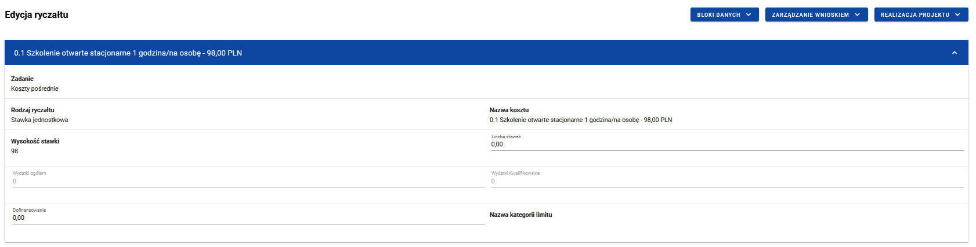
Rysunek24. Widok edycji ryczałtu w przypadku stawki jednostkowej
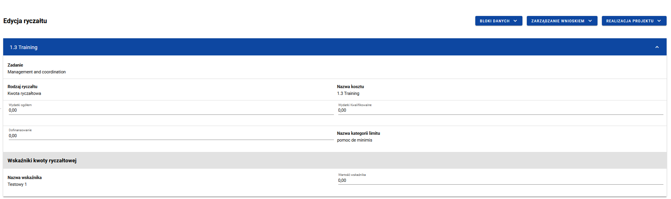
Rysunek25. Widok edycji ryczałtu w przypadku kwoty ryczałtowej
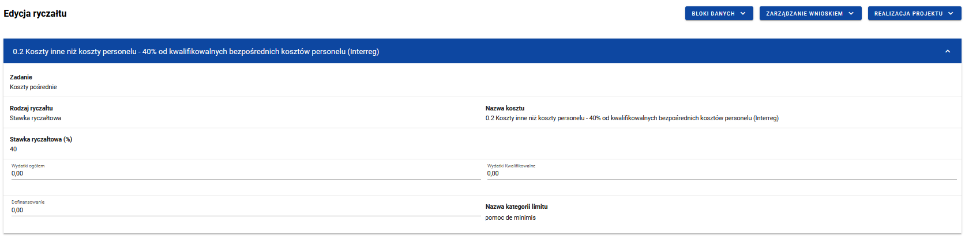
Rysunek26. Widok edycji ryczałtu w przypadku stawki ryczałtowej

Blok danych Źródła finansowania wydatków

W ramach bloku prezentowane są wydatki w podziale na źródła finansowania, z dodatkowym podziałem na wydatki ogólne i wydatki kwalifikowalne.

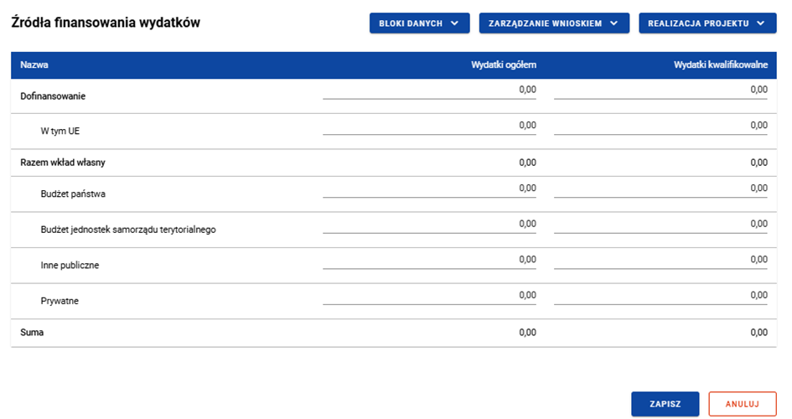

Rysunek 27 Widok bloku Źródła finansowania wydatków – tryb edycji
Sumy w polach Razem wkład własny i Suma system wylicza automatycznie.

Uszczegółowienie instytucji
W powyższej tabeli wskaż kwoty i źródła finansowania wydatków wykazanych w bloku „Zestawienie dokumentów” i bloku „Uproszczone metody rozliczania”, zgodnie z montażem finansowym projektu.
Źródła finansowania wydatków muszą być zgodne z umową o dofinansowanie projektu.
Wkład własny wykaż proporcjonalnie według źródeł, z których zostały poniesione wydatki:
- w polach „Budżet państwa” wykazuje się:
- dotacje celowe pozyskane na sfinansowanie części wydatków w projekcie,
- wkład własny państwowych jednostek budżetowych,
- w polach „Budżet jednostek samorządu terytorialnego” wykazuje się środki:
- gmin, powiatów, województwa oraz działających w ich imieniu jednostek organizacyjnych,
- związków, porozumień i stowarzyszeń jednostek samorządu terytorialnego,
- podmiotów wykonujących usługi publiczne na zlecenia jednostek samorządu terytorialnego, w których większość udziałów lub akcji posiada samorząd danego szczebla,
- podmiotów wybranych w drodze ustawy Prawo zamówień publicznych wykonujących usługi publiczne na podstawie obowiązującej umowy zawartej z jednostką samorządu terytorialnego,
- w polach „Inne publiczne” wykazuje się m.in.:
- środki funduszy celowych (dotacje oraz umarzalne pożyczki),
- środki pokrewne środkom publicznym służące realizacji dobra publicznego,
- w polach „Prywatne” wykazuje się wkład podmiotu nienależącego do sektora finansów publicznych.

Blok danych Rozliczanie zaliczek

W bloku przedstawiasz stan rozliczenia swoich zaliczek realizowanych w ramach projektu.
Wybierz opcję Edytuj znajdującą się w prawym dolnym rogu ekranu. Dzięki temu pola stają się edytowalne oraz pojawiają się dodatkowe przyciski:
- Zapisz – skutkuje zapisem wprowadzonych zmian
- Anuluj - skutkuje zakończeniem edycji bez zapisu wprowadzonych zmian.
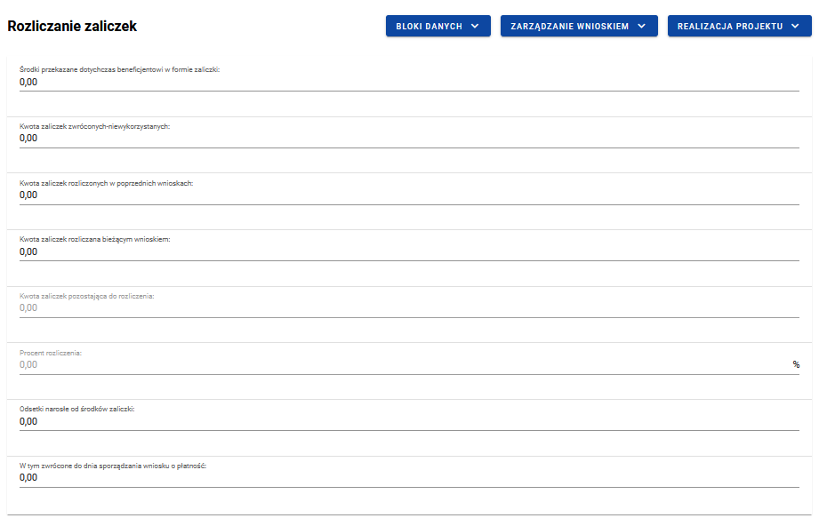

Rysunek 28. Widok bloku Rozliczanie zaliczek – tryb edycji

Uszczegółowienie instytucji
W przypadku wypłaty zaliczki w kilku transzach, wypłata drugiej i kolejnych transz jest uzależniona od rozliczenia przez Ciebie 100% łącznej kwoty dotychczas otrzymanych transz zaliczki (o ile umowa o dofinansowanie projektu nie stanowi inaczej).

Rozliczenie transzy polega na wykazaniu przez Ciebie we wnioskach o płatność, wydatków kwalifikowalnych oraz poświadczenia tych wydatków przez instytucję.

Niewykorzystaną część zaliczki musisz zwróć nie później niż w dniu złożenia wniosku rozliczającego zaliczkę. Zwrot w terminie późniejszym skutkuje naliczeniem odsetek w wysokości określonej jak dla zaległości podatkowych, liczonych od dnia przekazania środków dofinansowania na Twój rachunek płatniczy.

Uwaga!
Przy rozliczaniu zaliczki miej na względzie, że środki zaliczki przekazane przez instytucję w ramach danego paragrafu klasyfikacji budżetowej, masz obowiązek rozliczyć w ramach tego samego paragrafu klasyfikacji budżetowej.

Jeśli jesteś jednostką samorządu terytorialnego (JST) to w polu „odsetki narosłe od środków zaliczki” wskaż wartość „0,00”.

Blok danych Zwroty/ Korekty
W bloku prezentowana jest lista Zwrotów i Korekt dodanych w ramach wniosku.
Uszczegółowienie instytucji
W tym bloku możesz skorygować wartości prezentowane narastająco w Bloku Podsumowanie (także w przypadku zadań rozliczanych za pomocą uproszczonych metod). Może to być niezbędne jeżeli we wcześniej złożonych i zatwierdzonych wnioskach o płatność źle przypisałeś kwotę do pozycji budżetu i/lub w projekcie nastąpił zwrot dofinansowania (nie dotyczy zwrotu niewykorzystanej zaliczki).
W zależności od rodzaju korekty:
- wpisz wartości ze znakiem minus („-”), aby pomniejszyć kwoty prezentowane narastająco w Bloku Podsumowanie,
- wartości wpisane bez znaku minus powiększą kwoty prezentowane narastająco w Bloku Podsumowanie.
Pamiętaj!
Każdorazowo po dokonaniu korekty kwot dotyczących bezpośrednich kosztów projektu skoryguj kwotę w ramach kosztów pośrednich.
W tym bloku nie umieszczaj:
- informacji o omyłkach pisarskich, niewpływających na wysokość rozliczanych wydatków (np. błędny numer faktury). Tego rodzaju błędy możesz zgłosić do instytucji w zakładce Korespondencja;
- wydatku kwalifikowalnego, który nie został rozliczony w poprzednich wnioskach o płatność, a powinien – dołącz go do Zestawienia dokumentów bieżącego wniosku;
- faktur korygujących ujętych w Zestawieniu dokumentów.

Dla każdej pozycji na liście widoczne są następujące pola:
- Numer wniosku o płatność w ramach którego wydatek został rozliczony,
- Zadanie,
- Kategoria kosztów – nazwa kosztu/nazwa ryczałtu,
- Numer dokumentu (pole nieobowiązkowe),
- Wydatki ogółem,
- Wydatki kwalifikowane,
- Dofinansowanie,
- Uwagi (pole nieobowiązkowe).

Masz możliwość przejścia do edycji poszczególnych pozycji na liście, zwijania/rozwijania pojedynczych lub wszystkich zwrotów/korekt oraz filtrowania listy.
Aby dodać nową pozycję do listy wybierz przycisk Dodaj zwrot/korektę.
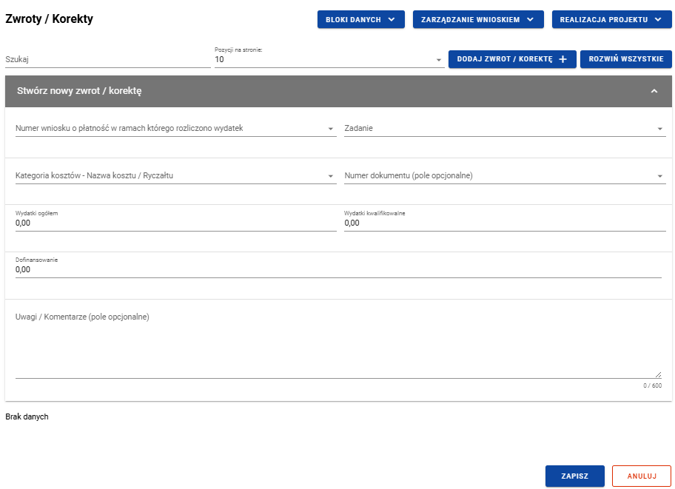

Rysunek 29. Dodawanie nowego zwrotu/korekty

Podczas dodawania lub edycji pozycji w polu Kategoria kosztów – Nazwa kosztu / Ryczałtu użytkownik wybiera z rozwijalnej listy:
- kombinację liczby porządkowej pozycji budżetowej, kategorii kosztów oraz nazwy kosztu, lub
- kombinację liczby porządkowej, rodzaju ryczałtu i nazwy ryczałtu.

Uwaga:
Jeśli wskazany koszt albo ryczałt nie występuje na wskazanym przez użytkownika wniosku o płatność (tj. nie wykazano dla niego wydatków bieżących lub suma zwrotów/korekt nie jest dodatnia), to kwota wydatków ogółem nie może być mniejsza od 0.

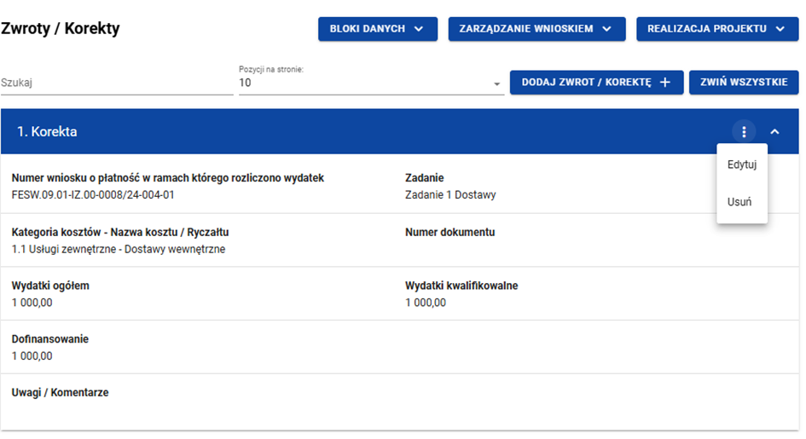

Rysunek30. Widok funkcji dostępnych w ramach pozycji zwrotu/korekty

Aby edytować pozycję, wybierz funkcję Edytuj z menu trzech kropek na niebieskiej belce wybranego zwrotu/korekty, pola na ekranie stają się edytowalne, a w prawym dolnym rogu ekranu pojawiają się dodatkowe przyciski:
- Zapisz – skutkuje zapisem wprowadzonych zmian,
- Anuluj - skutkuje zakończeniem edycji bez zapisu wprowadzonych zmian.

Aby usunąć zwrot/korektę naciśnij przycisk Usuń z menu trzech kropek na niebieskiej belce wybranej pozycji.

Blok danych Dochód

Uszczegółowienie instytucji
Ten blok wypełniasz tylko jeśli obowiązujące przepisy, w tym wytyczne wydane przez ministra do spraw rozwoju regionalnego lub instytucja zobligują Cię do rozliczenia dochodu w projekcie.
W tym bloku nie wykazuj odsetek bankowych narosłych od środków zaliczki – informację w tym zakresie (jeżeli dotyczy projektu) podaj w Bloku danych: Rozliczenie zaliczek.

W ramach bloku raportujesz dochody osiągnięte w raportowanym okresie sprawozdawczym. System podsumowuje Ci wszystkie wprowadzone na wniosku dochody.
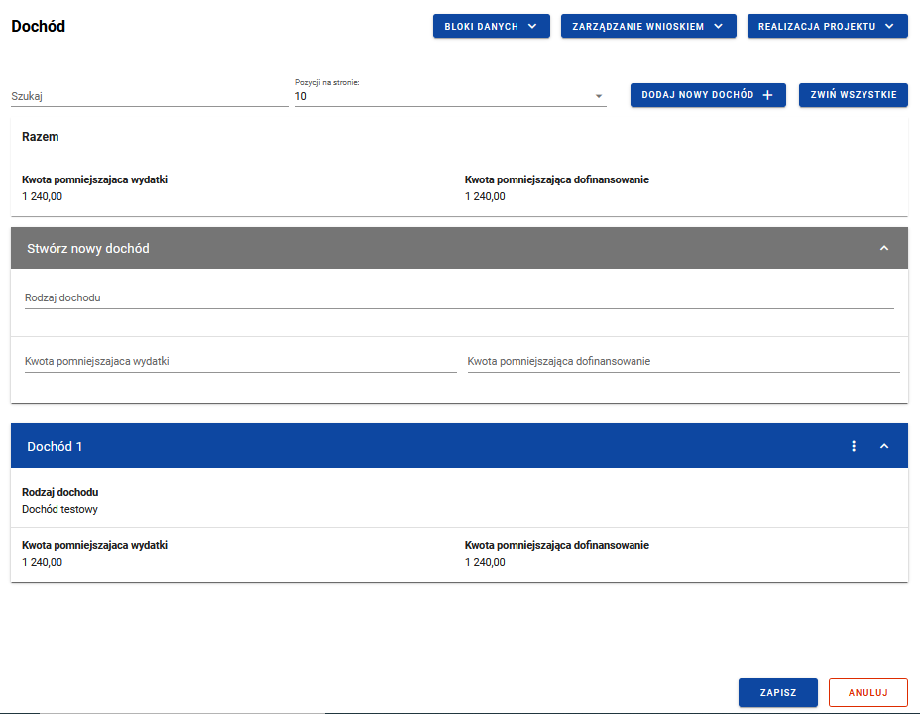

Rysunek31. Widok bloku Dochód
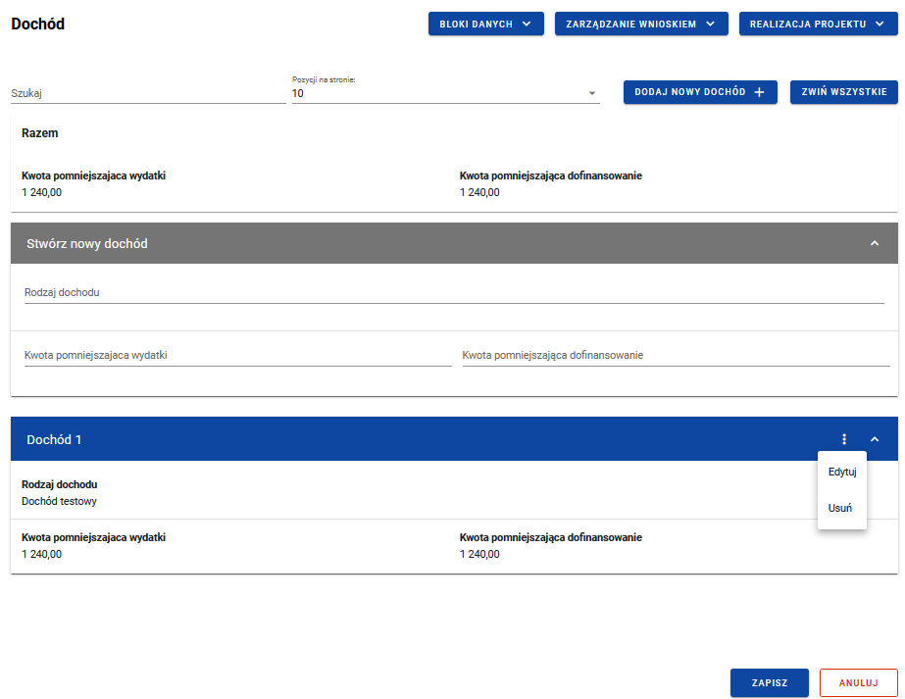

Rysunek 32. Widok funkcji dostępnych dla pozycji dochodu

Blok danych Oświadczenia

W bloku prezentowane są sekcje, które możliwe są do edycji przy pomocy przycisku Edytuj znajdującego się na dole strony.
Widoczne sekcje to:
- Polityki wspólnotowe - z możliwością zaznaczenia czy projekt jest realizowany zgodnie z zasadami polityk wspólnotowych oraz z miejscem na część wyjaśniającą (pole tekstowe) w przypadku niepotwierdzenia zgodności z wymienionymi zasadami.
- Oświadczenie - w ramach którego widnieje stała treść oświadczenia jakie składasz wraz z wnioskiem, oraz pole tekstowe w którym opisujesz miejsce przechowywania dokumentacji.
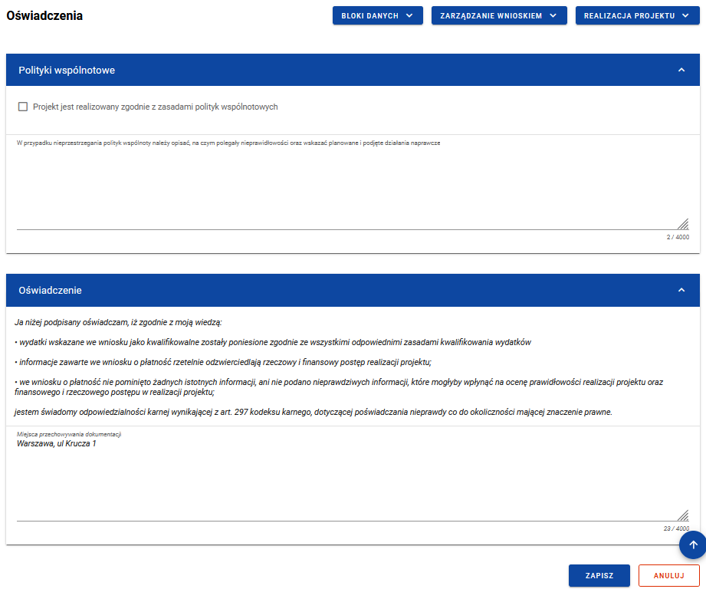

Rysunek 33. Widok Bloku Oświadczeń – tryb edycji

Blok danych Podsumowanie
W bloku prezentowane jest zestawienie wydatków w następującym podziale:
- Wydatki bieżące (dodatkowo w podziale na: Razem, Kwalifikowalne, Dofinansowanie)
- Wydatki w projekcie (dodatkowo w podziale na: Razem, Kwalifikowalne, Dofinansowanie)
- Wydatki narastająco (dodatkowo w podziale na: Razem, Kwalifikowalne, Dofinansowanie)
- % realizacji.

Dodatkowo na Podsumowaniu wyszczególniono wydatki w ramach następujących kategorii:
- Zadań i pozycji budżetowych w poszczególnych zadaniach- w ramach każdego zadania prezentowana jest lista pozycji budżetowych, automatycznie uzupełniana przez system. Lista zawiera kombinację: liczba porządkowa, kategoria kosztów, nazwa kosztu lub liczba porządkowa, rodzaj ryczałtu, nazwa ryczałtu. W przypadku wniosku zbiorczego zakres zadań i pozycji budżetowych na podsumowaniu tworzony jest w oparciu o pełny zakres wersji projektu, z którą powiązany jest dany wniosek, a nie wyłącznie poprzez agregowanie danych z wniosków częściowych. Podsumowanie wniosku zbiorczego odzwierciedla pełny zakres projektu, niezależnie od liczby podpiętych do niego wniosków częściowych.
- Kategorii kosztów
- Limitów.

Żadnych kwot na bloku nie możesz edytować – system wszystko wylicza automatycznie.

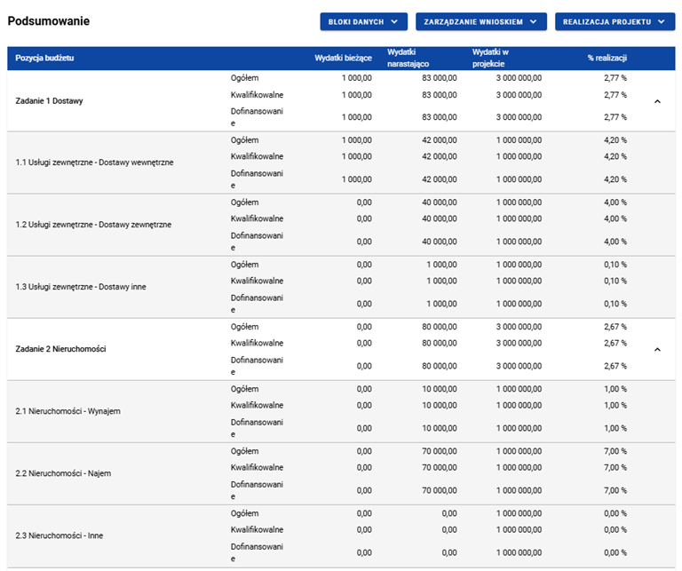
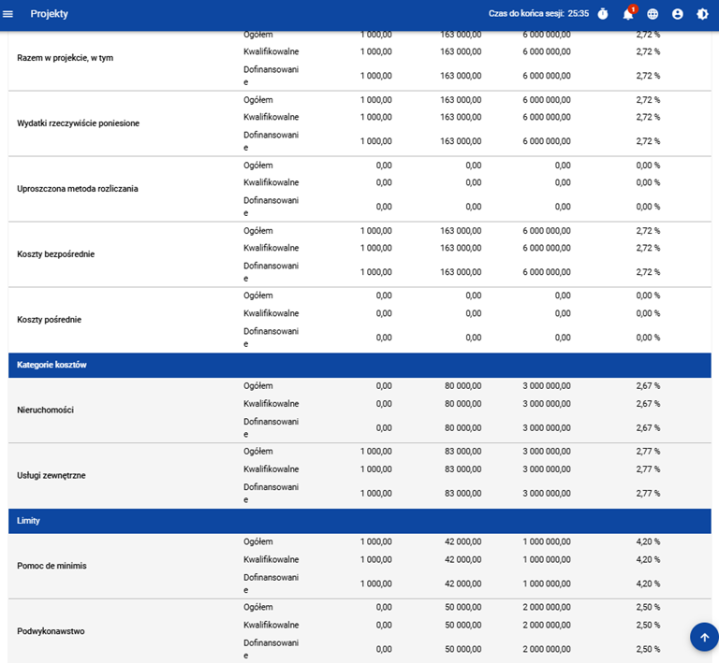
Rysunek 34. Widok bloku Podsumowania

Blok danych Załączniki

W bloku Załączniki dodajesz załączniki do wniosku.
Żeby dodać zupełnie nowy załącznik do wniosku, użyj funkcji Dodaj załącznik. Aby dowiązać załącznik już wprowadzony do systemu w ramach projektu, użyj funkcji Dowiąż załącznik. Są one dostępne na liście akcji pod trzema kropkami.

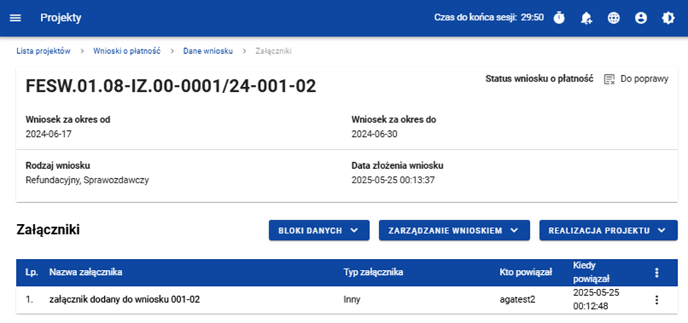

Rysunek 35. Widok bloku Załączniki
Funkcja Dodaj załącznik przenosi Cię do ekranu umożliwiającego ręczne wprowadzenie nazwy załącznika i typu załącznika. Dodatkowo, jeśli rozliczasz swój projekt za pomocą wniosków częściowych, określasz, czy plik udostępniasz realizatorom projektu, czy nie.
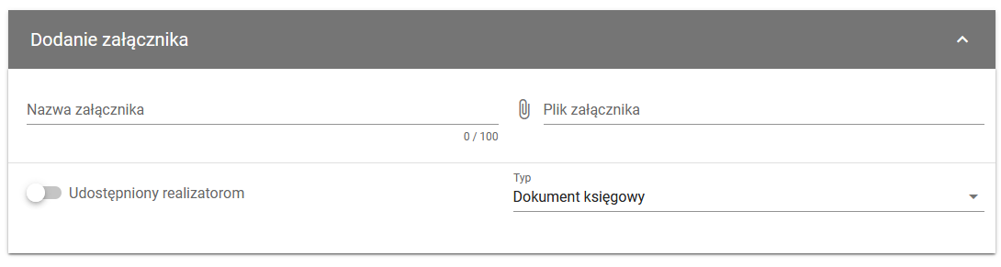
Rysunek 36. Widok dodawania nowego załącznika
Funkcja Dowiąż załącznik przenosi Cię do ekranu z listą załączników już istniejących w projekcie. Zaznacz checkboxy przy tych plikach, które załączasz do wniosku, i potwierdź przyciskiem Zapisz. Pliki już powiązane z wnioskiem mają już zaznaczone checkboxy.
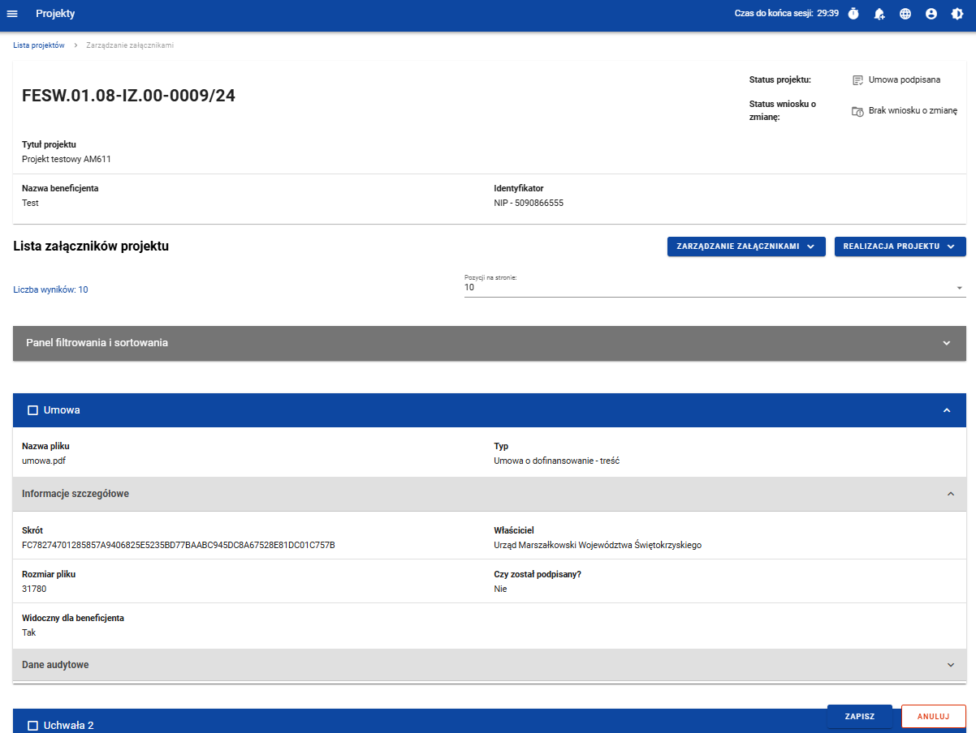

Rysunek 37. Widok dowiązywania istniejącego załącznika
Załączniki dodane do wniosku o płatność lub do pozycji zestawienia dokumentów przed przekazaniem wniosku do podpisu wchodzą w skład sumy kontrolnej. Jeśli załączniki zostały dodane po złożeniu wniosku, nie wchodzą w skład sumy kontrolnej i są specjalnie oznaczone na liście załączników.
Możesz dowiązywać załącznik do wniosku o statusie W przygotowaniu, Poprawiany, Złożony, W trakcie oceny, Do poprawy, Do korekty, Anulowany i Zatwierdzony. Dodatkowo jako beneficjent możesz dowiązywać załącznik do korygowanego wniosku częściowego (status Korygowany).
Nie masz możliwości dowiązywania załączników do wniosków Przekazanych do podpisu.
Dodane załączniki możesz pobrać na dysk. Możesz także odwiązać je od wniosku.
Dla wniosków w statusie W przygotowaniu i Poprawiany masz możliwość odwiązywania wszelkich podpiętych załączników do wniosku lub pozycji zestawienia dokumentów.
Dla wniosków o statusie Przekazany do podpisu, Złożony, W trakcie oceny, Do poprawy, Do korekty, Anulowany i Zatwierdzony nie masz możliwości odpięcia załącznika od wniosku z bloku Załączniki lub spod pozycji zestawienia dokumentów.

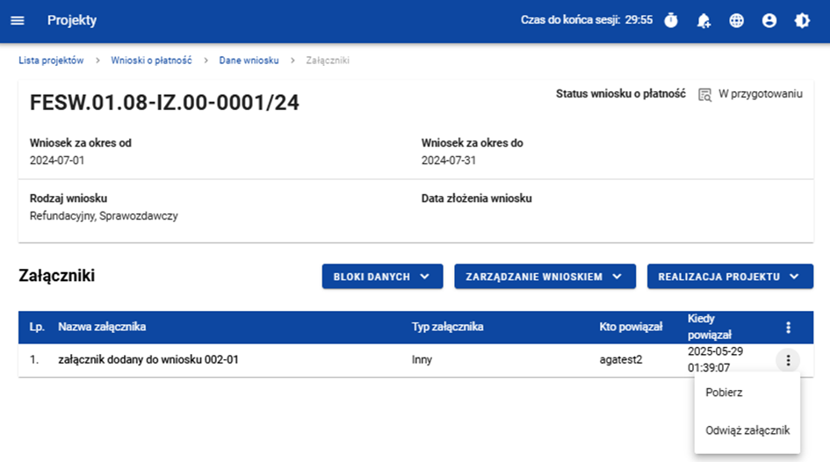

Rysunek 38. Widok funkcji dostępnych dla załącznika na Liście załączników
Dla każdego dodanego załącznika prezentowane są poniższe dane:
- Lp.
- Nazwa załącznika
- Typ załącznika
- Kto powiązał
- Kiedy powiązał

Ponadto, po najechaniu na nazwę załącznika widocznego na liście, będzie wyświetlany hint z nazwą pliku.

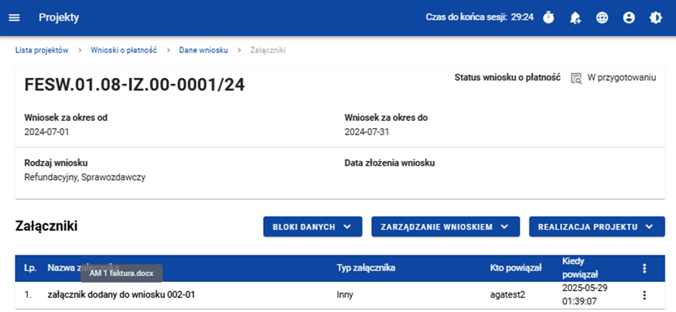
Rysunek 39. Podpowiedź prezentowana po najechaniu na nazwę załącznika

Zmiana metadanych załącznika: Nazwa załącznika i Typ załącznika w Katalogu załączników projektu powoduje aktualizację odpowiadających pól na liście załączników prezentowanej na wniosku o płatność w blokach Zestawienie dokumentów i Załączniki.
Załączniki dodane do wniosku o płatność lub do pozycji zestawienia dokumentów przed przekazaniem wniosku do podpisu wchodzą w skład sumy kontrolnej. Jeśli załączniki zostały dodane po złożeniu wniosku, nie wchodzą w skład sumy kontrolnej i są specjalnie oznaczone na liście załączników.

Uszczegółowienie instytucji
Dokumenty księgowe, tj. faktury oraz inne dokumenty o równoważnej wartości dowodowej, związane z realizacją projektu powinny być – przed ich przekazaniem do instytucji – opisane w sposób umożliwiający powiązanie wydatku z projektem (nie dotyczy wydatków rozliczanych metodą uproszczoną).
Instytucja zaleca, aby załączniki w prawym górnym rogu miały odniesienie do numeru dokumentu w Zestawieniu dokumentów. Tym samym numerem oznacz pozostałe załączniki dotyczące dokumentu wskazanego w Zestawieniu dokumentów. W pierwszej kolejności załącz dokumenty powiązane z Zestawieniem dokumentów.
Nowe pozycje dodane w wyniku poprawy wniosku o płatność umieść na końcu Zestawienia dokumentów.
Jeśli jesteś zobowiązany do stosowania systemu KSeF otrzymujesz, odbierasz i przechowujesz (przez 10 lat) faktury w tym systemie. Każda faktura otrzyma unikalny numer). Faktura jest uznana za otrzymaną przez odbiorcę w momencie, gdy system KSeF nada jej ww. numer i będzie mogła być zaimportowana przez beneficjenta do jego własnego systemu księgowego. Jeśli jesteś zobowiązany do stosowania systemu KSeF, aby rozliczyć wydatek na podstawie faktury, do wniosku o płatność dołącz:
- pobrany z systemu KSeF oryginał faktury elektronicznej,
- opis faktury w formie elektronicznej:
- sporządzony w systemie finansowo-księgowym zintegrowanym z KSeF z zachowaniem zasad obowiązujących dla dokumentów papierowych, przy czym w tej sytuacji dokument musi być opatrzony podpisami kwalifikowanymi osoby zatwierdzającej fakturę lub
- odzwierciedlenie cyfrowe (np. pdf opatrzony kodem QR- dzieje się to automatycznie przy wydruku faktury z systemu) wydrukowanej faktury oznaczonej jako „wydruk z systemu elektronicznego” opisanej zgodnie z zasadami obowiązującymi dla dokumentów papierowych,.

Oryginały dokumentów księgowych o wartości dowodowej równoważnej fakturom, potwierdzające poniesienie wydatków kwalifikowalnych – przed ich skopiowaniem – opisz w sposób trwały i umożliwiający identyfikację z realizowanym projektem.

Gdy opis sporządzony na oryginałach dokumentów źródłowych wymagać będzie korekt, wprowadź wszelkie wymagane poprawki wyłącznie na oryginałach dokumentów. Informacja o dofinansowaniu projektu umieść na pierwszej stronie dokumentu księgowego.

W sytuacjach, gdy niemożliwe jest zapisanie na dokumencie wszystkich wymaganych informacji, możesz dołączyć załącznik integralnie związany z dokumentem głównym (np. poprzez doklejenie). Wówczas na oryginalnym dokumencie powinien znaleźć się przynajmniej numer projektu, a pozostałą część wymaganego opisu zawrzyj w załączniku. Na załączniku umieść adnotację o numerze dokumentu księgowego, z którym jest on związany wraz z podpisem/ parafką z imienną pieczątką osoby tworzącej załącznik.

Opis możesz sporządzić w całości odręcznie tuszem lub w formie nadruku czy pieczęci, lub częściowo w ww. formach.

Gdy stosujesz elektroniczny obieg dokumentów (z całkowitym wyłączeniem wersji papierowej), dopuszczalne jest przedkładanie dokumentów księgowych zatwierdzonych w systemie informatycznym. Taki dokument nie będzie opatrzony podpisem odręcznym osób upoważnionych, ani pieczątkami. W takim przypadku musisz złożyć oświadczenie o stosowaniu „wewnętrznego” podpisu elektronicznego. Wszystkie niezbędne informacje zamieszczane na rewersie papierowej wersji dokumentu finansowego będą przygotowywane w formie elektronicznej i stanowić będą integralną część faktury/ dokumentu księgowego o równoważnej wartości dowodowej.
Opisany oryginał dokumentu księgowego równoważnego fakturze zeskanuj i dołącz do wniosku o płatność. W przypadku wniosku zaliczkowego ww. opis nie jest wymagany.

Opis dokumentu księgowego o wartości dowodowej równoważnej fakturze:
- wskaż m.in.:
- numer projektu realizowanego w ramach FEdKP,
- oznaczenie, do której lub których zadań/ kategorii wydatku odnosi się wydatek ujęty w danym dokumencie wraz ze wskazaniem kwoty kwalifikowalnej,
- numer księgowy lub ewidencyjny, pod którym dokument księgowy został zarejestrowany,
- dekretację księgową dokumentu (jeżeli jej sposób prowadzenia nie jest realizowany w inny dopuszczalny prawem sposób).

Dokumenty potwierdzające rzeczową realizację projektu to np.:
- protokoły odbioru robót/ wykonania prac, protokoły konieczności wykonania robót dodatkowych lub robót zmiennych,
- dokumenty potwierdzające przyjęcie urządzeń, sprzętu na stan środków trwałych,
- pozwolenie na użytkowanie.
Protokoły odbioru, dołączane do wniosku o płatność, powinny być wystawiane w oparciu o kosztorys inwestycji/ harmonogram rzeczowo-finansowy, tak aby możliwa była weryfikacja stopnia zaawansowania poszczególnych elementów robót/ prac.
Oznaczone datą zeskanowane oryginały potwierdzenia dokonania przelewów, wyciągów z Twojego rachunku płatniczego, powinny dokumentować poniesienie wydatków objętych wnioskiem o płatność.

W tytule przelewu wskaż nr faktury/ innego dokumentu księgowego o równoważnej wartości dowodowej. Wyciąg bankowy powinien również umożliwiać identyfikację właściciela rachunku, z którego dokonywany jest przelew.

W przypadku płatności kartą do wniosku o płatność dołącz:
- fakturę (na zasadach wskazanych powyżej)/ innego dokumentu księgowego o równoważnej wartości dowodowej,
- kopię wyciągu bankowego, dokumentującego obciążenie Twojego rachunku za wskazaną fakturę/ równoważny dokument księgowy.

Uwaga!
Jeśli wydatki ujęte w dowodzie księgowym dotyczą więcej niż jednego projektu, w opisie dowodu księgowego podaj wszystkie numery projektów i przypisz wydatki do poszczególnych projektów.
Dokumenty główne przedstawiane do rozliczeń w ramach wniosku o płatność, powinny zawierać (m.in. określone w ustawie o rachunkowości podstawowe elementy dowodu księgowego:
1) określenie rodzaju dowodu i jego numeru identyfikacyjnego,
2) określenie stron (nazwy, adresy) dokonujących operacji gospodarczej,
3) opis operacji oraz jej wartość, jeżeli to możliwe, określoną także w jednostkach naturalnych,
4) datę dokonania operacji, a gdy dowód został sporządzony pod inną datą - także datę sporządzenia dowodu,
5) podpis wystawcy dowodu oraz osoby, której wydano lub od której przyjęto składniki aktywów,
6) stwierdzenie sprawdzenia i zakwalifikowania dowodu do ujęcia w księgach rachunkowych przez wskazanie miesiąca oraz sposobu ujęcia dowodu w księgach rachunkowych (dekretacja), podpis osoby odpowiedzialnej za te wskazania.

Możesz zaniechać zamieszczania na dowodzie danych, o których mowa powyżej w:
1) pkt 1–3 i 5, jeżeli wynika to z odrębnych przepisów;
2) pkt 6, jeżeli wynika to z techniki dokumentowania zapisów księgowych.

Pamiętaj!
Podpisanie przez Ciebie wniosku o płatność jest jednoznaczne z potwierdzeniem zgodności z oryginałem dokumentów przekazywanych w ramach tego wniosku.
W przypadku wystąpienia przesłanek, wskazujących na wątpliwości co do wiarygodności elektronicznych wersji przekazanych przez Ciebie dokumentów, instytucja zarządzająca może wezwać Cię do dostarczenia oryginałów tych dokumentów.

Faktura korygująca
Fakturę korygującą (w zakresie kwot) zawsze wskazuj w Zestawieniu wydatków (nie w zakładce Zwroty/korekty).
W przypadku wystąpienia faktur korygujących możliwe są następujące sposoby postępowania:
  - jeżeli przed opłaceniem faktury korygowanej wystawiono fakturę korygującą i na jej podstawie dokonano płatności w prawidłowej wysokości, to wydatek we wniosku o płatność rozlicz na podstawie faktury korygującej, nie zaznaczaj check box „ faktura korygująca”, jeśli wcześniej nie załączono pierwotnej faktury do Zestawienia dokumentów;
  - jeśli faktura korygująca dotyczy faktury korygowanej, która ujęta została we wcześniejszym wniosku o płatność, wówczas faktura ta powinna być ujęta w Zestawieniu dokumentów ze znakiem „minus” (jeśli na podstawie tej faktury została pomniejszona należność dla wykonawcy) lub na „plus” (jeśli na podstawie tej faktury została zwiększona należność dla wykonawcy). Wpisz tylko wartość, o którą dokonano korekty pierwotnej faktury. Wskaż w polu „Uwagi” jakiej faktury dotyczy faktura korygująca;
  - jeśli faktura korygująca dotyczy faktury korygowanej opłaconej w tym samym okresie sprawozdawczym i obie faktury zostały zaksięgowane, wówczas zarówno fakturę korygowaną jak i fakturę korygującą wykaż w osobnych wierszach w Zestawieniu dokumentów. Wskaż w polu „Uwagi” jakiej faktury dotyczy faktura korygująca.

W każdym przypadku opisz zarówno fakturę korygowaną jak i fakturę korygującą.

W przypadku dokumentów korygujących inne pozycje faktury niż kosztowe w Zestawieniu dokumentów podaj już dane prawidłowe (np. skorygowany NIP wystawcy dokumentu, czy skorygowaną nazwę towaru/ usługi).

Pamiętaj!
Do wniosku o płatność załączaj dokument pierwotny i korygujący.

Dodatkowe dokumenty
W przypadku wątpliwości co do prawidłowej realizacji projektu i kwalifikowalności wydatków, w celu uzupełnienia informacji, instytucja
może nałożyć na Ciebie obowiązek przygotowania dodatkowych dokumentów, poświadczających poniesione wydatki oraz zgodność rzeczowej realizacji z projektem.
Wyodrębniona ewidencja księgowa

Zgodnie z umową o dofinansowanie projektu zobowiązujesz się do prowadzenia wyodrębnionej ewidencji księgowej dotyczącej realizacji projektu, w sposób przejrzysty, umożliwiający identyfikację poszczególnych operacji księgowych i bankowych przeprowadzonych dla wszystkich wydatków w ramach projektu, zgodnie z obowiązującymi przepisami prawa unijnego i krajowego oraz wytycznymi, pod rygorem uznania niewyodrębnionych wydatków za niekwalifikowalne. Powyższy wymóg dotyczy wszystkich beneficjentów, niezależnie od formy prowadzonej księgowości. Również realizatorzy (w tym partnerzy) uczestniczący w realizacji projektu powinni zostać zobowiązani przez Ciebie do przestrzegania obowiązku prowadzenia wyodrębnionej ewidencji księgowej w zakresie, w jakim uczestniczą finansowo w projekcie.
Podstawowe kwestie w zakresie wyodrębnionej ewidencji księgowej powinny regulować Twoje dokumenty wewnętrzne, w tym np.:
- polityka rachunkowości jednostki organizacyjnej, z uwzględnieniem odrębnych zasad dla operacji gospodarczych dotyczących projektów współfinansowanych z funduszy unijnych,
- instrukcja sporządzania, obiegu i kontroli dokumentów, uwzględniająca specyfikę dokumentacji związanej ze współfinansowaniem unijnym,
- inne dokumenty wewnętrzne (regulamin pracy, regulamin wynagradzania, regulamin rozliczania podróży służbowych, zdefiniowanie środka trwałego, jego ewidencji i zasad amortyzacji, wzory dokumentów finansowych).

Jeśli prowadzisz pełną księgowość, zgodnie z ustawą o rachunkowości, jesteś zobowiązany do prowadzenia wyodrębnionej ewidencji księgowej projektu w ramach już prowadzonych przez Ciebie ksiąg rachunkowych. Powyższy wymóg oznacza prowadzenie odrębnej ewidencji księgowej nie zaś odrębnych ksiąg rachunkowych.

W zależności więc od charakteru wydatków i specyfiki projektu zapewnij odrębny system księgowy albo odpowiedni kod księgowy poprzez odpowiednie zmiany w polityce rachunkowości, polegające na wprowadzeniu odrębnych kont syntetycznych, analitycznych i pozabilansowych, dodatkowych rejestrów dokumentów księgowych lub odpowiedniego kodu księgowego. Wyodrębniony kod księgowy oznacza odpowiedni symbol, numer, wyróżnik stosowany przy rejestracji, ewidencji lub oznaczeniu dokumentu, który umożliwia sporządzanie zestawienia lub rejestru dowodów księgowych w określonym przedziale czasowym, ujmujących wszystkie operacje związane z projektem oraz obejmujących przynajmniej następujący zakres danych:
- nr dokumentu źródłowego,
- nr ewidencyjny lub księgowy dokumentu,
- datę wystawienia dokumentu,
- kwotę brutto,
- kwotę netto dokumentu,
- kwotę kwalifikowalną dotyczącą projektu.
Powyższe czynności powinny pozwalać na wyodrębnienie operacji związanych z danym projektem, w układzie umożliwiającym uzyskanie informacji wymaganych w zakresie sprawozdawczości finansowej projektu i jego kontroli.
Powinieneś dostosować swój wykaz kont do specyficznych warunków prowadzonej działalności, uwzględniając sposób prowadzenia ksiąg rachunkowych. Również oznaczanie kont księgowych oraz ich numeracja leży w Twojej gestii.

Jeśli prowadzisz podatkową księgę przychodów i rozchodów, jesteś zobowiązany do wyodrębnienia operacji związanych z realizacją projektu lub właściwego oznaczania dokumentów związanych z realizacją projektu, w sposób wskazujący na jednoznaczny związek danej operacji gospodarczej ze współfinansowanym projektem, np. poprzez oznaczenie (symbol, numer, wyróżnik) w podatkowej księdze przychodów i rozchodów w kolumnie „Uwagi” w odpowiednich wierszach operacji realizowanej w ramach projektu, bądź poprzez prowadzenie wyodrębnionych zapisów w oparciu o tabelę dotyczącą wykazu dokumentów, związanych z realizacją projektu. Wybór oznaczenia, jego rodzaj i forma leży w Twojej gestii (np. numer umowy/ numer projektu).

Jeśli stosujesz podatkową księgę przychodów i rozchodów, niedozwolone jest prowadzenie odrębnej księgi dla realizowanego projektu/ projektów.

Jeśli na podstawie obowiązujących przepisów nie musisz prowadzić ewidencji księgowej, zobowiązany jesteś do prowadzenia wykazu – wyodrębnionej ewidencji dokumentów księgowych, dotyczących operacji związanych z realizacją projektu.

Powinieneś zapewnić trwałość zapisów operacji dokonywanych w ramach realizowanego projektu, np. poprzez odpowiednie zarchiwizowanie danych w wersji elektronicznej

Weryfikacja poprawności Wniosku o płatność
W każdym momencie możesz sprawdzić, jakie dane na Twoim wniosku wymagają jeszcze poprawy za pomocą funkcji Sprawdź poprawność wniosku. Na etapie uzupełniania wniosku, system wyświetla przy poszczególnych polach następujące komunikaty walidacyjne:
- Ostrzeżenia – czyli komunikaty, które nie blokują możliwości złożenia wniosku, jedynie wymagają od Ciebie potwierdzenia, że wprowadzane dane są prawidłowe
- Blokady – czyli komunikaty, które blokują możliwość złożenia wniosku do instytucji, dopóki nie poprawisz danych.
Funkcja nie jest dostępna na anulowanych wnioskach.
Wybranie funkcji Sprawdź poprawność wniosku skutkuje:
- wyświetleniem komunikatu, że wniosek został wypełniony prawidłowo
lub
- prezentacją ekranu z komunikatami wskazującymi niepoprawnie wypełnione pola wraz z możliwością przejścia do wyszczególnionego przez system błędu.
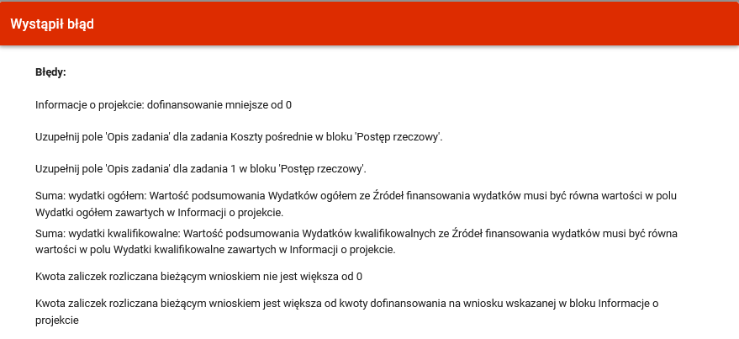

Rysunek 40. Widok komunikatów walidacyjnych przy sprawdzaniu poprawności wniosku

Usunięcie Wniosku o Płatność

Swój wniosek o płatność możesz usunąć, jeśli ma on status W przygotowaniu i Poprawiany, korzystając z funkcji Usuń w menu Zarządzanie wnioskiem.
Po złożeniu wniosku o płatność, usunięcie wniosku nie jest możliwe.

Podpisanie Wniosku o Płatność

Funkcja podpisania wniosku, dostępna jest na wniosku jeśli ma on status Przekazany do podpisu w menu Zarządzanie wnioskiem.
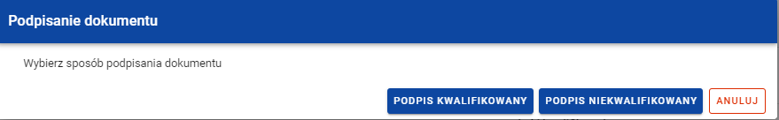

Rysunek 41. Widok opcji dostępnych przy podpisie wniosku
Dostępne są 2 opcje podpisu:
- Certyfikat kwalifikowany i infrastruktura PKI – podpis w formacie XADES
- Podpis niekwalifikowany – dostępny w sytuacji, kiedy podpis kwalifikowany nie jest możliwy (Aplikacja wysyła na adres email użytkownika kod autoryzacyjny, który należy podać w oknie Potwierdzenie kodu jednorazowego”.

Uszczegółowienie instytucji
Rekomendujemy, aby wniosek był podpisywany podpisem kwalifikowanym (podpis niekwalifikowany może być zastosowany w wyjątkowych, sporadycznych sytuacjach).
Zanim podpiszesz wniosek o płatność upewnij się w Twojej organizacji, czy możesz samodzielnie podpisać wniosek. Wniosek o płatność podpisuje osoba uprawniona do jego złożenia, zgodnie z prawem reprezentacji beneficjenta lub nadanym pełnomocnictwem. CST2021 umożliwia podpisanie wniosku przez kilka osób.
Upewnij się, że podpisujesz wniosek ze swojego konta w SL2021.

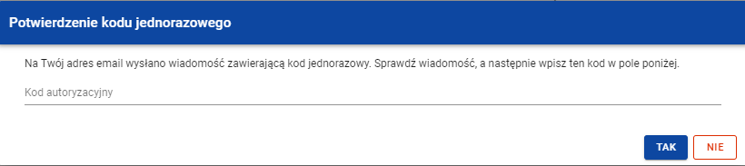
Rysunek 42 Widok dla podpisu niekwalifikowalnego – kod autoryzacyjny
Podczas składania podpisu w systemie, weryfikowana jest tożsamość osoby zalogowanej względem danych podpisującego. Podpisany z sukcesem wniosek nie może być modyfikowany.

Złożenie Wniosku o Płatność

Uszczegółowienie instytucji
Gdy z powodów technicznych złożenie wniosku o płatność za pośrednictwem CST2021 nie jest możliwe, za zgodą instytucji jesteś zobowiązany złożyć go w inny sposób wskazany przez tę instytucję. Niezależnie od powyższego jesteś zobowiązany do uzupełnienia CST2021 nie później niż w ciągu 3 dni roboczych po usunięciu awarii.

Po podpisaniu wniosku możesz go złożyć do instytucji. Funkcja jest dostępna w menu Zarządzanie wnioskiem.
Złożenie wniosku odbywa się następująco:
- jako beneficjent, wysyłasz wniosek do instytucji wskazanej w projekcie jako rozliczająca projekt – dotyczy projektów nierozliczanych wnioskami częściowymi;
- jako beneficjent, wysyłasz wniosek zbiorczy do instytucji wskazanej w projekcie jako rozliczająca projekt - w przypadku projektów rozliczanych wnioskami częściowymi;
- jako realizator, wysyłasz wniosek częściowy do beneficjenta - w przypadku projektów rozliczanych wnioskami częściowymi.
Uwaga:
Jeśli realizatorem jest sam beneficjent sytuacja wygląda analogicznie – wysyłasz wniosek częściowy do samego siebie w celu zatwierdzenia go.
Składany wniosek musi być podpisany przez co najmniej jedną osobę. Wyjątkiem jest częściowy wniosek o płatność realizatora, który nie wymaga podpisów.
W wyniku złożenia wniosku:
- zmienia on status na Złożony,
- system automatycznie nadaje mu numer (z wyjątkiem wniosków częściowych w projektach),
- nie możesz już go edytować,
- możesz dodawać i dowiązywać dalsze załączniki do wniosku. Zostaną one wtedy wyraźniej oznaczone jako dodane po złożeniu wniosku.
W przypadku sytuacji, gdzie wnioskowany przedział czasowy nie występuje chronologicznie względem wniosku poprzedniego, system wyświetla komunikat ostrzegawczy.

Zatwierdzenie częściowego wniosku o płatność
Gdy jako beneficjent otrzymasz od realizatora wniosek częściowy, to po stwierdzeniu, że wniosek jest poprawny, zatwierdzasz go poprzez funkcję Zatwierdź wniosek częściowy. Tak samo postępujesz, jeśli jako beneficjent zatwierdzasz swój własny wniosek częściowy.

Cofnięcie zatwierdzenia częściowego Wniosku o Płatność
Funkcja Wycofaj zatwierdzenie wniosku dostępna jest dla każdego zatwierdzonego wcześniej wniosku częściowego. Powoduje zmianę jego statusu z Zatwierdzony na Złożony.
Funkcja ta jest dostępna w przypadku, gdy wniosek częściowy nie jest podpięty do żadnego wniosku zbiorczego w ostatniej jego wersji. Wyjątkiem od tej reguły jest sytuacja, gdy wniosek zbiorczy ma status Anulowany.
Funkcja umożliwia wycofanie wniosku częściowego również w sytuacji, gdy beneficjent jest jednocześnie realizatorem (a więc wycofuje swój własny wniosek częściowy).

Przekazanie częściowego wniosku o płatność do poprawy
Jeśli jesteś beneficjentem, system umożliwia Ci przekazanie częściowego wniosku o płatność do poprawy, w sytuacji, gdy wniosek wymaga poprawienia.
Aby przekazać wniosek do poprawy, skorzystaj z funkcji Przekaż do poprawy. Wniosek staje się ponownie dostępny do modyfikacji przez beneficjenta lub realizatora (w zależności od tego, kto jest autorem wniosku).

Cofnięcie przekazania wniosku częściowego do poprawy
Jeśli jesteś beneficjentem, system umożliwia Ci cofnięcie operacji przekazania częściowego wniosku o płatność do poprawy. Funkcja dostępna jest dla wniosków w statusie Do poprawy oraz powoduje zmianę statusu wniosku z Do poprawy na Złożony. Wniosek przestaje być dostępny do poprawy przez beneficjenta/ realizatora (w zależności od tego, kto jest autorem wniosku).

Poprawa wniosku
W wyniku przeprowadzonej weryfikacji, wniosek może zostać przekazany do Ciebie do poprawy przez instytucję weryfikującą Twój wniosek, lub przez beneficjenta (jeśli jesteś realizatorem w projekcie rozliczanym wnioskami częściowymi).
Podczas poprawy system tworzy nową wersję wniosku, którą możesz edytować. Po naniesieniu poprawek, możesz go ponownie podpisać i złożyć do instytucji.

Odpięcie wniosków częściowych od wniosku zbiorczego
W trakcie Twojej pracy nad wnioskiem zbiorczym może się zdarzyć, że zajdzie potrzeba odpięcia wniosków częściowych od wniosku zbiorczego, aby realizatorzy mogli je bezpośrednio poprawić. Dopóki tego nie zrobisz, nie będzie można cofnąć zatwierdzenia takich wniosków częściowych.
Aby odpiąć wniosek częściowy od wniosku zbiorczego, najpierw wejdź w edycję tego wniosku zbiorczego. Następnie kliknij na przycisk „Zarządzanie wnioskiem” i wybierz funkcję „Zmień okres/rodzaj”.
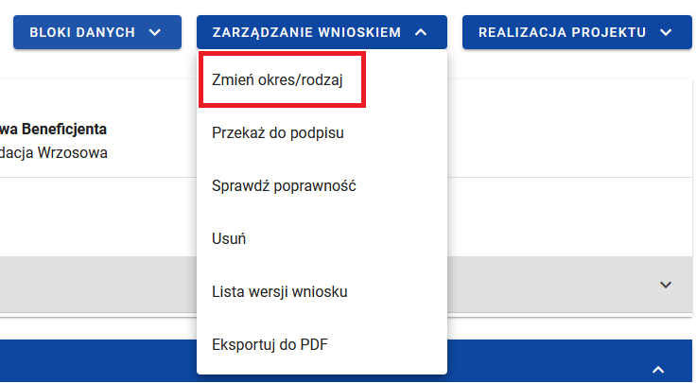
Rysunek43. Widok funkcji w menu Zarządzanie wnioskiem w ramach modyfikowanego wniosku
Po skorzystaniu z tej funkcji znajdziesz się na ekranie wyboru okresu sprawozdawczego, rodzaju wniosku oraz wniosków częściowych wchodzących w skład wniosku zbiorczego. Te wnioski częściowe będą miały zaznaczone checkboxy przy sobie. Znajdź interesujący Cię wniosek częściowy i odznacz przy nim checkboxa, a następnie zapisz wprowadzone zmiany.
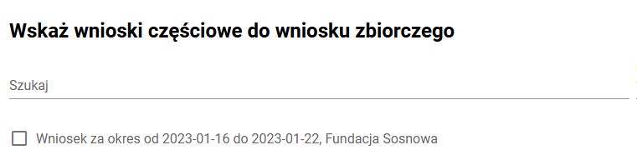
Rysunek 44. Widok wniosków częściowych możliwych do podpięcia do wniosku zbiorczego

Porównanie wersji wniosku o płatność

Jeśli jesteś beneficjentem, system umożliwia Ci porównanie dwóch wersji tego samego wniosku o płatność w celu sprawdzenia wprowadzonych zmian.
Funkcja porównywania wersji wniosku jest dostępna dla wszystkich rodzajów wniosków, pod warunkiem że dany wniosek posiada więcej niż jedną wersję.
Aby porównać wersje, przejdź do wybranego wniosku o płatność, a następnie w menu Zarządzanie wnioskiem kliknij przycisk Porównaj wersje wniosku. W kolejnym kroku zaznacz dwie wersje wniosku, które chcesz ze sobą porównać, i zatwierdź wybór.
Po zatwierdzeniu system wyświetli wynik porównania, który może przyjąć formę:
- prostego wyświetlenia wartości pól dokumentu oryginalnego i dokumentu zmienionego obok siebie,
- wizualnego zaznaczenia wprowadzonych zmian, w szczególności w długich polach tekstowych. W takich polach masz jednocześnie możliwość przełączenia się na widok prostego wyświetlenia wartości.
Masz również możliwość wygenerowania wykonanego porównania wersji wniosku do pliku PDF.

Do 100% w przypadku projektów grantowych.
Nie dotyczy wydatków rozliczanych metodami uproszczonymi.
Nie dotyczy personelu rozliczanego na podstawie metod uproszczonych.
Kwalifikowalność VAT jest badana odrębnie w odniesieniu do każdego z tych podmiotów.
Nie dotyczy kosztów pośrednich rozliczanych stawką ryczałtową i wydatków rozliczanych w oparciu o kwoty ryczałtowe.

